CONTROL TOTAL
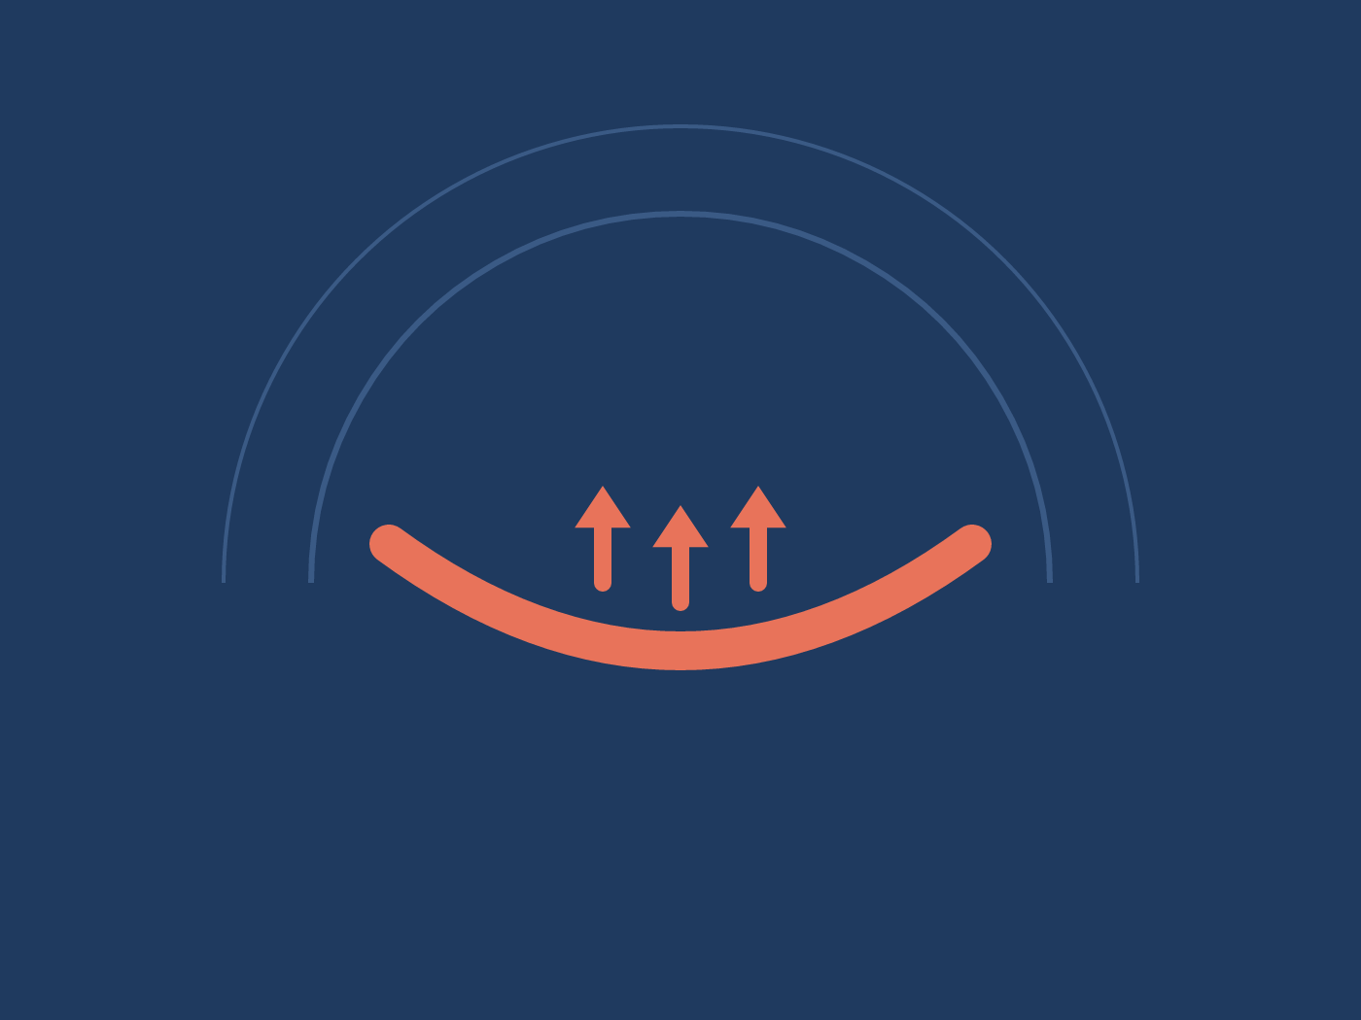
Control en 12 Semanas
Entrenamiento del piso pélvico para durar más · Guía ilustrada
Control Total
2026

Antes de empezar
En 12 semanas, con 10 a 12 minutos al día, entrenas el músculo, la respiración y el ritmo que deciden el momento de la eyaculación, y sabes exactamente qué mantener después.
Hombres adultos que terminan antes de lo que quisieran, les da pena hablar de eso, ya intentaron 'pensar en otra cosa' y desconfían de las pastillas y de las promesas fáciles.

Cómo usar este e-book
- Capítulo 1 → Capítulo 11: cada uno termina con "Hazlo hoy", tareas para hoy.
- ☐ = lista para marcar. Imprímela o cópiala en tu celular.
- Bonos: plantillas y planes listos al final.
Este material es educativo y no sustituye una valoración médica. Los resultados varían de persona a persona. Si sientes dolor, o si el problema persiste, acude a un médico o fisioterapeuta de piso pélvico.

Índice

Capítulo 1 · Entiende qué está pasando (y por qué se puede entrenar)
Seguramente ya te describiste con una frase parecida a alguna de estas: 'tengo 27 años y con mi novia no paso de cinco minutos', 'desde la primera vez fue así, a veces pasa incluso antes de la penetración', 'antes no era así y ahora estoy preocupado'. Quizá le preguntaste a un médico si la crema funciona, o tienes una receta guardada en el cajón desde hace dos años, sin animarte a usarla. O solo intentaste pensar en otra cosa en el momento y viste que eso no frena nada.
Antes de entrenar cualquier músculo, entiende qué pasa en tu cuerpo. Quien entiende el mecanismo entrena con paciencia; quien no lo entiende se rinde en la segunda semana. Te hablo de igual a igual, con lo que la investigación mostró y con lo que vi en la práctica.
Dos notas. Escribo 'pareja', y a veces 'ella', para simplificar; todo lo de aquí vale para cualquier tipo de relación. Y los ejemplos con nombre y ciudad son casos compuestos, con nombres cambiados.

1. Qué es demasiado rápido y qué es solo común
La Sociedad Internacional de Medicina Sexual (ISSM) cerró en 2014 una definición en tres partes. Primera: la eyaculación ocurre casi siempre antes de alrededor de 1 minuto, desde la primera relación de la vida, el tipo 'de toda la vida'; o hubo una caída incómoda, en general hasta alrededor de 3 minutos o menos, el tipo 'adquirido'. Segunda: no logras retrasarla, casi todas las veces. Tercera: eso causa sufrimiento, frustración o hace que evites el sexo.
Fíjate en lo que la definición no dice: que 5 minutos es poco. Una encuesta de 2005 (Waldinger y colegas) pidió a 500 parejas de cinco países que usaran cronómetro durante 4 semanas: la mediana entre la penetración y la eyaculación fue de 5.4 minutos, con una variación enorme. En las encuestas, del 20 al 30% de los hombres dicen tener eyaculación precoz; con el criterio estricto de 1 minuto, menos del 5% encaja. Es decir: buena parte de quienes se creen 'precoces' está en el rango común y solo quiere más control. El entrenamiento sirve para los dos casos.
Ejemplo real: Andrés, 27, Puebla, se creía precoz porque 'no pasaba de seis o siete minutos'. Estaba en el rango común; lo que quería era dejar de terminar sin haberlo elegido. En 6 semanas de entrenamiento empezó a reconocer el punto en que necesitaba frenar. El tiempo cambió poco; el control cambió mucho.

2. Los cuatro engranajes
La eyaculación es un reflejo. Pasado cierto punto de excitación, la médula espinal dispara contracciones que tú no controlas. Lo que se puede entrenar es todo lo que ocurre antes de ese punto. Son cuatro engranajes, y casi todos tenemos dos o tres girando al mismo tiempo.
- Reflejo y excitación que sube rápido. Pasas del 3 al 9 en una escala del 10 sin notar el paso por el 7. Sin notarlo, no hay forma de frenar. Se entrena con la escala y con parar y seguir.
- Piso pélvico tenso o débil. Es la red de músculos en la base de la pelvis, que se contrae con fuerza en la eyaculación. Débil, no sostiene el reflejo. Demasiado tenso, ya está medio contraído todo el tiempo y el disparo llega más fácil. Un metaanálisis de 2026 (Medrano-Sánchez y colegas) habla de debilidad y/o hipertonía como causa; por eso este programa fortalece y enseña a soltar.
- Respiración corta y ansiedad. Pecho trabado, aire contenido, el pensamiento de 'va a pasar otra vez'. El sistema nervioso lee eso como alarma y acelera todo. Se entrena con la respiración diafragmática.
- Ritmo y hábito. Años de masturbación rápida, con prisa por terminar, le enseñan al cuerpo un solo patrón: acelerar hasta el final. El cuerpo repite lo que entrenó.
El cuestionario del capítulo 2 muestra qué engranaje pesa más en tu caso. No es falta de fuerza de voluntad; es un conjunto de cosas que se pueden entrenar.

3. Lo que la ciencia mostró (y lo que no mostró)
El estudio más citado sobre este entrenamiento es italiano, de 2014 (Pastore y colegas, Therapeutic Advances in Urology). Cuarenta hombres con el tipo 'de toda la vida' hicieron 12 semanas de fisioterapia del piso pélvico. Treinta y tres de ellos, el 82%, ganaron control. El tiempo promedio hasta la eyaculación subió de alrededor de 30 segundos a alrededor de 2.5 minutos, y en los 13 reevaluados 6 meses después la mejora se mantenía.
Ojo: Hay que ser honesto sobre lo que fue ese estudio: los 40 hombres entrenaron en clínica, 3 veces por semana, con un fisioterapeuta supervisando y con aparatos de electroestimulación y biofeedback. Un programa en casa, como este, trabaja los mismos músculos y los mismos principios, pero sin supervisión ni aparatos, y nadie puede prometer que repitas esos números.
Un ensayo de 2025 (Erkut y colegas, Journal of Sexual Medicine) siguió a 59 hombres durante 8 semanas de técnica conductual más entrenamiento del piso pélvico. El grupo que además hizo respiración diafragmática 2 veces al día ganó más tiempo (mediana de 283 segundos más, contra 204 en el otro grupo) y fue el único que mantuvo la mejora un año después. Por eso aquí la respiración no es un extra: es la mitad del entrenamiento.
El metaanálisis de 2026 reunió 6 estudios y 416 hombres: la fisioterapia del piso pélvico es segura y benéfica; el medicamento (dapoxetina) fue un poco mejor por sí solo, y la combinación de los dos fue el mejor resultado. Una revisión de 2019 en la revista Physiotherapy (Myers y Smith) encontró el entrenamiento eficaz para la eyaculación precoz y la disfunción eréctil, pero sin un protocolo 'ideal' definido.

4. Por qué lo que ya intentaste no funcionó
- Pensar en otra cosa. Te saca de la sensación, y es la sensación la que avisa que llegó el 7. El reflejo se dispara sin aviso.
- Alcohol. Relaja la ansiedad por un rato y estorba la erección, el control y el sueño.
- Crema o spray anestésico. Reduce la sensibilidad, la tuya y la de tu pareja. No le enseña nada al cuerpo; el día que falte, vuelves al punto cero.
- Parar y seguir por sí solo. Es una buena técnica, descrita en 1956 (Semans), y la variante del apretón (Masters y Johnson, 1970) también. Funcionan en el 50 al 60% de los hombres a corto plazo, y la recaída es común cuando la persona deja de practicar. La técnica sola no cambia el músculo ni la respiración.
Por eso este programa junta las tres cosas: músculo (Kegel lento, rápido e inverso), respiración (diafragmática, 2 veces al día) y técnica (parar y seguir con la escala de excitación). La guía de la Asociación Americana de Urología con la SMSNA, de 2020, dice que combinar enfoques rinde más que cada uno por separado.

5. Qué es esta guía, qué no es, y quién debe ir con el médico antes
Esta guía es un programa de entrenamiento de 12 semanas, en 4 fases: semanas 1–2 (base), 3–4 (progresión), 5–8 (fuerza) y 9–12 (mantenimiento y aplicación en el sexo). Cuesta 10 a 12 minutos al día, en tres bloques cortos, más 10 minutos de cadera 3 a 4 veces por semana. Las primeras señales suelen aparecer entre la semana 4 y la 6.
No es tratamiento médico, no sustituye una consulta y no promete minutos. Si alguien te promete un número de minutos en un número de días, desconfía. Marca abajo lo que aplica para ti.
☐ Termino antes de lo que quisiera, la mayoría de las veces, y eso me molesta.
☐ Es así desde las primeras relaciones, o cambió poco a poco, no de un día para otro.
☐ Tengo erección normal la mayor parte de las veces.
☐ No siento dolor al eyacular, al orinar ni en la región pélvica.
☐ Puedo apartar 10 a 12 minutos al día, en tres bloques, durante 12 semanas.
☐ Estoy dispuesto a entrenar también el soltar y la respiración, no solo la fuerza.
☐ Acepto medirme contra mí mismo, no contra un número de minutos.
☐ Si algo duele o empeora, paro y busco a un profesional.
Marcaste 6 o más: este programa es para ti. Marcaste menos: lee la lista de abajo antes de decidir.
- Ve con el médico antes si empezó de repente, después de años normal. El tipo adquirido pide investigar causas como disfunción eréctil, prostatitis, tiroides y sueño.
- Ve con el médico antes si tienes dificultad de erección al mismo tiempo.
- Ve con el médico antes si sientes dolor al eyacular o al orinar.
- Ve con el médico antes si viste sangre en el semen. Arriba de los 40 años, siempre se investiga.
- Ve con el médico antes si tuviste fiebre junto con síntomas urinarios.
- Ve con el médico antes si tienes dolor pélvico que no se quita.
Ojo: Una regla que vale por todo el libro: el dolor no se entrena. Si duele, para y acude con un fisioterapeuta de piso pélvico. Y si, después de 12 semanas bien hechas, nada cambió, eso también es señal para una consulta.

En resumen
- Según la ISSM, la eyaculación precoz es casi siempre antes de alrededor de 1 minuto (tipo de toda la vida) o una caída incómoda hasta alrededor de 3 minutos o menos (tipo adquirido), con sufrimiento.
- La mediana con cronómetro es de 5.4 minutos; del 20 al 30% se creen precoces, menos del 5% encaja en el criterio estricto.
- Cuatro engranajes: excitación que sube rápido, piso pélvico tenso o débil, respiración corta con ansiedad y ritmo aprendido.
- El entrenamiento del piso pélvico es seguro y benéfico; la respiración aumenta y mantiene la mejora; juntar músculo, respiración y técnica evita la recaída.
- Esta guía es entrenamiento de 12 semanas, 10 a 12 minutos al día, sin promesa de minutos. El dolor no se entrena.

Hazlo hoy
☐ Lee el checklist '¿este programa es para mí?' y marca lo que aplica para ti (3 minutos).
☐ Repasa la lista 've con el médico antes si…'; si un punto coincide, agenda la consulta hoy (5 minutos).
☐ Escribe en una frase qué quieres que sea diferente en la semana 12, sin número de minutos (2 minutos).
☐ Aparta tres horarios fijos en el día (mañana, tarde, noche) y pon un recordatorio en cada uno (3 minutos).

Capítulo 2 · Tu punto de partida: autoevaluación y metas realistas
Todo entrenamiento serio empieza con una medición. Nadie entra al gimnasio y carga peso sin saber cuánto levanta hoy. Con el piso pélvico es igual, con una diferencia: la medición no puede convertirse en un cronómetro sobre el buró. El sexo con reloj es sexo con público, y el público es uno de los engranajes que quieres apagar.
En este capítulo vas a medir tres cosas a solas, responder 12 preguntas para descubrir tu perfil, aprender la escala de excitación del 1 al 10 y definir metas por fase. Toma unos 20 minutos hoy y 30 segundos al día de aquí en adelante.

1. Mide el punto de partida sin convertir el sexo en examen
Las tres mediciones se hacen en la masturbación, no en el sexo. A solas, tú controlas las variables y nadie te está viendo. Hazlas en 3 días distintos, a una hora parecida, sin video: solo imaginación y sensación. El video acelera la excitación y mide el estímulo, no tu cuerpo. Anota justo después.
- Deja un reloj a la vista, de pared o el celular recargado en algo, sin cronómetro en la mano. Ves la hora al principio y al final, nada más.
- Fíjate en la hora y empieza despacio. Ve como lo harías normalmente, sin aguantarte ni acelerar: hoy quieres el retrato real, no un buen resultado.
- Pon atención al momento en que sientes que ya no hay vuelta atrás, el punto de no retorno. Anota cuántos minutos aproximados pasaron.
- Califica del 1 al 5 tu ritmo promedio: 1 es lento y amplio, 5 es rápido y corto de principio a fin.
- Califica del 1 al 5 la tensión: glúteos, abdomen, muslos, mandíbula, y si aguantaste la respiración cerca del final. 1 es suelto, 5 es el cuerpo entero trabado.
- Repite en otros dos días. Tu ficha de punto de partida es el promedio de los tres: tiempo, ritmo y tensión.
- Ficha de punto de partida (cópiala en las notas del celular). Medición 1, fecha ___ · tiempo hasta el punto de no retorno ___ min · ritmo (1–5) ___ · tensión (1–5) ___
- Medición 2, fecha ___ · tiempo ___ · ritmo ___ · tensión ___
- Medición 3, fecha ___ · tiempo ___ · ritmo ___ · tensión ___
- Promedio: tiempo ___ · ritmo ___ · tensión ___ · último número de la escala que percibí antes del 9: ___ (ve la sección 4)
- Repetir la ficha en la semana 4, en la 8 y en la 12.
Ojo: No hagas esta medición durante el sexo y no le pidas a tu pareja que tome el tiempo. Y no te asustes con lo que salga: 1 minuto, 3 u 8, es solo el punto de partida. Quien mide con honestidad en la semana 1 ve la diferencia en la semana 8.

2. Cuestionario: cuál es tu perfil
Responde sí o no a las 12 preguntas. Cada sí vale 1 punto. Son 4 grupos de 3; el grupo en el que sumes más puntos es tu perfil principal. Un empate entre dos grupos es perfil mixto, y es común.
- Grupo A, tensión. A1. Cuando estoy cerca de eyacular, aprieto los glúteos y los muslos sin querer.
- A2. Aguanto la respiración durante el sexo o la masturbación, sobre todo al final.
- A3. Tengo dolor lumbar frecuente, la cadera dura o paso todo el día sentado.
- Grupo B, debilidad. B1. Después de orinar, todavía gotea un poco en la ropa interior.
- B2. Me cuesta trabajo aguantar un gas cuando lo necesito.
- B3. La erección pierde firmeza a media relación o cuando cambio de posición.
- Grupo C, aceleración. C1. En la masturbación, voy rápido y termino pronto, casi siempre de la misma forma.
- C2. Uso video pornográfico la mayoría de las veces y cambio de escena para acelerar.
- C3. Ya he eyaculado antes de la penetración, o en los primeros movimientos, más de una vez.
- Grupo D, ansiedad. D1. Ya he evitado el sexo, o inventado un pretexto, por miedo a terminar rápido.
- D2. Durante el sexo, pienso en 'va a pasar otra vez' o en no decepcionar a mi pareja.
- D3. Ya he tomado alcohol antes del sexo para relajarme o para durar más.
- Lectura. 2 o 3 puntos en el grupo A: perfil tenso. En el B: débil. En el C: acelerado. En el D: ansioso.
- Dos grupos con 2 o más: perfil mixto; sigue los ajustes de los dos. Ningún grupo con 2 o más: progresión normal, como el perfil débil.
- Anota la puntuación (A ___ B ___ C ___ D ___). Vas a responderlo otra vez en la semana 12.

3. Lo que cada perfil cambia en el entrenamiento
El programa es el mismo para todos: los 10 ejercicios, las 4 fases, la rutina de 10 a 12 minutos. El perfil solo cambia el énfasis en las primeras semanas. En la experiencia práctica de entrenamiento, ese ajuste es lo que separa a quien siente el músculo en la semana 4 de quien se rinde diciendo que 'el Kegel no funciona'.
- Tenso. En las semanas 1–2, haz 2 series de Kegel lento al día en vez de 3, y después de cada una el Kegel inverso con 10 segundos de soltura, no 5. Respiración diafragmática 2 veces al día, sin fallar. Si te vuelves más rápido en vez de más lento, quita el Kegel por unos días y mantén solo el inverso y la respiración. A partir de la semana 3, dosis normal.
- Débil. Progresión normal, con la ficha de dosis del capítulo 4. Tu atención principal es no avanzar de fase antes de completar 5 días en la semana sin que la contracción se debilite.
- Acelerado. Dosis normal de Kegel, y el parar y seguir entra en la semana 3, 2 a 3 veces por semana, con enfoque en el ritmo: movimientos lentos, sin video, nombrando el nivel de la escala en voz baja. Tu entrenamiento principal es reeducar el patrón.
- Ansioso. Respiración diafragmática 3 veces al día (5 minutos cada una) en vez de 2, y lee el capítulo 9 antes que el 4. Hablar con tu pareja saca al público de la recámara.
Ejemplo real: Diego, 38, Monterrey: 3 puntos en tensión, 2 en ansiedad. Trabajaba sentado todo el día, aguantaba el aire y apretaba el glúteo cerca del final. Empezó con 2 series al día y el inverso de 10 segundos. En la semana 5 dijo por primera vez que sentía el periné 'bajar' al soltar; en la medición de la semana 8, el tiempo hasta el punto de no retorno había subido. Modesto, pero en la dirección correcta.

4. La escala del 1 al 10 y el punto 7
La escala es la herramienta más simple y más importante del libro. Del 1 al 10, donde 1 es sin excitación y 10 es la eyaculación. El 9 es el punto de no retorno. El 7 es el punto en el que todavía decides: puedes frenar con respiración, contracción, pausa o cambio de ritmo. Quien termina rápido suele brincar del 5 al 9 sin notar que el 7 pasó.
- 1 a 3: inicio, el cuerpo se calienta, respiración normal, sin urgencia.
- 4 a 6: placer claro, la respiración empieza a cambiar. Es donde quieres pasar la mayor parte del tiempo.
- 7: empieza la urgencia, el pulso se acelera, muslos y glúteos piden apretarse. Es el punto del freno.
- 8: muy cerca; todavía puedes pausar, con poco margen.
- 9: punto de no retorno. 10: eyaculación.
- En las próximas mediciones del punto de partida, di el número en voz baja cada 30 segundos, más o menos. Solo nombrarlo; no intentes aguantarte.
- Fíjate qué número vino antes del 9. Si dijiste 5 y después ya era 9, tu tarea de las próximas semanas es encontrar el 7.
- Anota en la ficha: 'último número que percibí antes del 9: ___'. Es tu segundo punto de partida.
Tip: Nombrar el nivel es el comienzo del control. No frenas lo que no percibes, y percibir se entrena. Entre la 4ª y la 6ª semana, el 7 suele volverse reconocible.

5. Metas por fase y el registro de 30 segundos
Una meta en minutos es una trampa: mete el cronómetro a la recámara y crea la ansiedad que quieres quitar. Las metas de este programa son de habilidad. Si cumples la habilidad, el tiempo llega detrás, al ritmo de tu cuerpo.
- Semana 4: sentir y aislar el piso pélvico sin usar glúteo ni abdomen; respirar durante la contracción sin aguantar el aire; nombrar el nivel de la escala en la masturbación.
- Semana 8: hacer 3 pausas en el parar y seguir sin pasar del punto de no retorno; frenar con contracción y exhalación en el 7; completar la dosis de la fase 5 días a la semana.
- Semana 12: aplicar dos frenos en el sexo por lo menos 1 vez por semana; repetir la ficha de punto de partida y el cuestionario; saber qué mantener después.
El registro toma 30 segundos al día. En las mismas notas del celular donde está la ficha, escribe una línea: fecha, qué bloques hiciste (mañana, tarde, noche), tensión del día del 1 al 5 y una observación corta, si la hay. En la experiencia práctica de entrenamiento, quien registra llega al final de las 12 semanas; quien confía en la memoria desaparece en la tercera semana sin darse cuenta. El registro es lo que hace que notes que la semana 6 es distinta de la semana 1.
Ejemplo real: Una línea de registro: 'mar 14/10 · mañana sí · tarde sí · noche no · tensión 3 · sentí el periné subir en el tercer Kegel'.

En resumen
- Mide el punto de partida en la masturbación, en 3 días, sin video: tiempo hasta el punto de no retorno, ritmo del 1 al 5 y tensión del 1 al 5.
- Responde las 12 preguntas; el grupo con más puntos (tenso, débil, acelerado, ansioso) define el énfasis de las primeras semanas.
- Tenso: menos Kegel y más soltura y respiración. Acelerado: parar y seguir desde la semana 3, con enfoque en el ritmo. Ansioso: respiración 3 veces al día y el capítulo 9 antes.
- La escala del 1 al 10 y el punto 7: nombrar el nivel es el comienzo del control.
- Las metas por fase son de habilidad, nunca en minutos; registra en 30 segundos al día.

Hazlo hoy
☐ Responde el cuestionario de 12 preguntas y anota la puntuación por grupo (5 minutos).
☐ Copia la ficha de punto de partida en las notas del celular y marca los 3 días de medición de esta semana (2 minutos).
☐ Haz la primera medición hoy o mañana, con el reloj a la vista y sin video, nombrando la escala (10 a 15 minutos).
☐ Escribe tu meta de la semana 4 con tus palabras, sin número de minutos (2 minutos).

Capítulo 3 · Encuentra el músculo correcto
Si ya intentaste hacer Kegel y 'no funcionó', lo más probable es que estuvieras contrayendo otra cosa. Glúteo, abdomen, muslo, o todo junto, con el aire retenido. Es el error más común que veo, y cuesta semanas. Este capítulo existe para que no pierdas ninguna.
Vas a ubicar el músculo con tres pruebas, aprender la diferencia entre contraer, pujar y soltar, sincronizarlo con la respiración y hacer la primera sesión guiada de 5 minutos hoy mismo. Hazlo acostado, en casa, sin prisa. Necesitas un lugar tranquilo y unos 10 minutos.

1. La red en la base de la pelvis
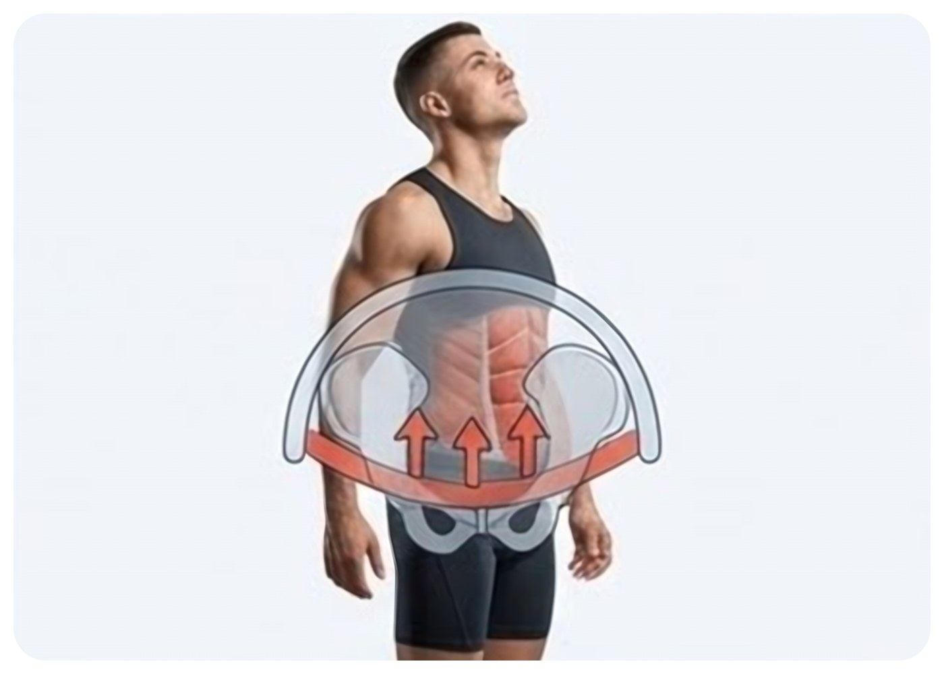
El piso pélvico visto de lado: una red de músculos entre el pubis y el coxis. La flecha muestra la dirección de la contracción, hacia arriba y hacia adentro.
Piensa en la pelvis como una cuenca de hueso, abierta por abajo. Lo que cierra esa abertura es el piso pélvico: una red de músculos en capas, sujeta al frente al pubis, atrás al coxis y a los lados a los huesos sobre los que te sientas. Sostiene la vejiga, el intestino y la próstata, y la atraviesan la uretra y el ano. Cuando se contrae, sube y cierra; cuando se relaja, baja y abre.
La parte que interesa aquí está en la capa más superficial, en la región del periné, entre el escroto y el ano. Ahí está el bulboesponjoso, un músculo que envuelve la base del pene. Participa en la erección, comprimiendo la base y ayudando a mantener la sangre adentro, y es el que se contrae en pulsos rítmicos en la eyaculación para expulsar el semen. También es el que da los últimos apretones para vaciar la uretra después de orinar.
Por eso el mismo entrenamiento aparece en la investigación tanto para la eyaculación precoz como para la disfunción eréctil, como observó la revisión de 2019 de Myers y Smith. Un músculo que sabes contraer con fuerza y soltar por completo es un músculo que sirve de freno en el 7 y que no se queda tenso todo el tiempo, adelantando el reflejo.

2. Tres pruebas para ubicarlo
Haz las tres, en orden. El objetivo es la sensación, no la fuerza. Cuando lo encuentres, memoriza dónde lo sentiste.
- Interrumpir el chorro, una sola vez. En el baño, a mitad del chorro, intenta detenerlo. Fíjate qué músculo trabajó y dónde: es una sensación de cerrar y levantar, en la base del pene y detrás de él. Después suelta y termina normalmente. Esta prueba es solo para encontrar el músculo; no la repitas como entrenamiento, porque interrumpir el chorro con frecuencia estorba el vaciado de la vejiga.
- Aguantar un gas. Sentado o acostado, contrae como si fueras a aguantar un gas en público. El ano se cierra y el periné sube un poco. Es la parte de atrás de la misma red. Ahora intenta llevar la sensación hacia el frente, hacia la base del pene, sin apretar los glúteos.
- Espejo. De pie, sin ropa, frente a un espejo, contrae como en las dos pruebas anteriores. La base del pene sube ligeramente y los testículos suben un poco. Nada más debe moverse: si los glúteos se apretaron o el abdomen se metió, fue otro músculo.
Tip: Si lo sientes más atrás (ano) que al frente, es normal al principio. La parte del frente se vuelve más clara con la práctica. Si no sientes nada en ninguna prueba, acuéstate, pon dos dedos en el periné, entre el escroto y el ano, y contrae: los dedos deben sentir una leve subida.
Ojo: Nunca uses la interrupción del chorro como ejercicio. Una vez para ubicar el músculo, y listo. Si te cuesta trabajo aguantar las ganas de orinar en el día a día, si goteas siempre o si sientes dolor al orinar, eso pide médico antes del entrenamiento.

3. Contraer, pujar y soltar: tres sensaciones
Hay tres cosas que la red puede hacer, y necesitas reconocer cada una por la sensación, porque dos de ellas parecen iguales al principio.
- Contraer. Cerrar y levantar. La sensación va hacia arriba y hacia adentro, como aguantar un gas y llevarlo al frente. Es el movimiento del Kegel.
- Pujar. Hacer fuerza hacia abajo, como en el baño. El abdomen se endurece, el periné baja y se abomba. Mucha gente hace esto creyendo que está contrayendo, y es el error más peligroso: presiona la red en la dirección equivocada, la sobrecarga y no fortalece nada. Si sientes que el periné baja con esfuerzo, detente y suelta.
- Soltar. Dejar que baje sin fuerza, como en el instante en que empiezas a orinar. El periné se relaja y se ensancha un poco. Es el Kegel inverso, que pruebas hoy y aprendes con detalle en el capítulo 5. No lo confundas con pujar: soltar es pasivo, pujar es esfuerzo.
Aquí entra la respiración. El diafragma y el piso pélvico se mueven juntos: cuando inhalas, el diafragma baja y el piso pélvico baja un poco; cuando exhalas, los dos suben. Entonces la regla es: exhala al contraer, inhala al soltar. Nunca aguantes el aire. Aguantar el aire aumenta la presión dentro del abdomen y empuja la red hacia abajo, lo contrario de lo que quieres.
- Acostado, una mano en el abdomen. Inhala por la nariz y siente cómo sube el abdomen; exhala por la boca despacio y siente cómo baja.
- En la siguiente exhalación, contrae el piso pélvico junto con el aire que sale. Cuenta 3 en voz baja.
- En la inhalación, suelta por completo y deja que el abdomen suba. Siente cómo el periné baja de regreso.
- Repite 5 veces. Si notas que aguantaste el aire, detente, respira dos veces suelto y vuelve a empezar.
Tip: Contar en voz baja es la forma más simple de asegurarte de que estás respirando. Si puedes contar, el aire está pasando. Úsalo en todas las series de las próximas 12 semanas.

4. Los errores clásicos y cómo corregir cada uno
- Aprietas el glúteo. Pon la mano debajo de los glúteos o contrae sentado en una superficie dura: si sientes que el cuerpo sube, es glúteo. Corrección: baja la fuerza a la mitad y piensa solo en 'cerrar y levantar al frente'.
- Metes el abdomen. Mano en el abdomen: debe quedarse suave durante la contracción. Corrección: exhala antes de contraer y mantén el abdomen suelto durante los 3 segundos.
- Aprietas los muslos. Rodillas dobladas y separadas al ancho de la cadera, pies en el piso. Si las rodillas se acercan, fue la parte interna del muslo. Corrección: deja las piernas pesadas y mueve solo el periné.
- Aguantas el aire. Cuenta en voz baja durante la contracción. Si puedes contar, estás respirando.
- Contraes demasiado fuerte. El Kegel no es un apretón máximo. Una contracción media, sostenida y limpia vale más que la fuerza bruta con todo alrededor ayudando. Si la contracción tiembla o jala el glúteo, es demasiada fuerza.
- No sueltas por completo. El tiempo de soltura también es entrenamiento. Si la siguiente contracción empieza antes de que la anterior termine de soltarse, estás acumulando tensión. Corrección: suelta durante todo el tiempo y haz el Kegel inverso después de la serie.
☐ Siento que la base del pene y el periné suben ligeramente, hacia arriba y hacia adentro.
☐ Mis glúteos se quedan suaves: la mano debajo de ellos no siente que nada suba.
☐ Mi abdomen se queda suave y sigue moviéndose con la respiración.
☐ Mis rodillas no se acercan; los muslos se quedan sueltos.
☐ Puedo contar en voz baja durante la contracción, sin aguantar el aire.
☐ No siento que el periné baje ni que el abdomen se endurezca hacia abajo: no estoy pujando.
☐ Entre una contracción y otra, siento que la zona baja y se suelta por completo.
Si marcaste los 7, ya tienes la técnica. Si te quedaste con duda en 2 o más, repite las pruebas del inicio y haz la sesión guiada de abajo más despacio. No hay prisa: una semana encontrando el músculo vale más que un mes contrayendo el glúteo.
Ejemplo real: Emiliano, 24, Guadalajara, hizo 'Kegel' durante dos meses siguiendo un video de internet y se volvió más rápido, no más lento. Cuando se acostó con la mano en el abdomen, descubrió que apretaba el abdomen y aguantaba el aire en todas las repeticiones. Empezó otra vez desde cero, con contracción media y el inverso después de cada serie. En 4 semanas dijo que por primera vez sentía 'el músculo de verdad, separado del resto', y la calificación de tensión de la ficha bajó de 4 a 2.

5. Tu primera sesión guiada de 5 minutos
Acostado boca arriba, rodillas dobladas, pies en el piso al ancho de la cadera, una mano en el abdomen. Sin celular en la mano; si quieres, un reloj a la vista. Es la posición más fácil para sentir el músculo, porque la gravedad no estorba. Toda la fase 1 (semanas 1–2) se hace así.
- Minuto 1, preparación. Respira 5 veces con la mano en el abdomen: inhala por la nariz en 4 segundos, exhala por la boca en 6 segundos. Suelta hombros, mandíbula y glúteos.
- Minuto 2, ubicación. Haz 3 contracciones ligeras de prueba, como en la prueba del gas llevado al frente. Revisa la mano en el abdomen y los glúteos. Suelta por completo entre una y otra.
- Minutos 2 a 3, serie de Kegel lento. 10 repeticiones: contrae 3 segundos en la exhalación, suelta 3 segundos en la inhalación. Cuenta en voz baja. Contracción media, limpia, sin nada alrededor. Si la contracción se debilita antes de la décima, detente ahí: la calidad decide, no el número.
- Minutos 3 a 5, Kegel inverso. Ahora lo contrario. Inhala y deja que el abdomen suba; al mismo tiempo, suelta el periné como si fueras a empezar a orinar, dejando que la zona baje un poco. Sostén esa sensación de soltura durante 5 segundos, respira normal unos 3 segundos y repite, 10 veces. Sin pujar: es dejar ir, no hacer fuerza.
- Cierre. Tres respiraciones largas y una pregunta: ¿dónde lo sentí? Anota una línea en el registro: 'sesión 1 · lo sentí en ___ · glúteo ___ · aire ___'.
Ojo: Un piso pélvico demasiado tenso es una causa común de eyaculación rápida, y fortalecer sin aprender a soltar puede empeorar la situación. Por eso el inverso entra desde la primera sesión y cierra todas las series del programa. Si sientes dolor o molestia en cualquier momento, reduce el volumen; si el dolor continúa, detente y acude con un fisioterapeuta de piso pélvico.
Tip: Haz esta sesión hoy y mañana, de preferencia en los tres horarios del día (mañana, tarde y noche). Cuando el checklist de los 7 puntos esté completo, estás oficialmente en la semana 1 y pasas a los bloques del capítulo 4. Si te toma tres o cuatro días completarlo, no pasa nada: esos días cuentan como semana cero, y son los mejor invertidos del programa.

En resumen
- El piso pélvico es una red de músculos en la base de la pelvis; el bulboesponjoso, en el periné, participa en la erección y se contrae en pulsos en la eyaculación.
- Ubícalo con tres pruebas: interrumpir el chorro (una sola vez), aguantar un gas y ver la base del pene subir en el espejo.
- Contraer es cerrar y levantar; pujar es hacer fuerza hacia abajo y es el error más peligroso; soltar es dejar que baje sin fuerza.
- Exhala al contraer, inhala al soltar; nunca aguantes el aire. Glúteos, abdomen y muslos se quedan suaves, y la contracción es media, no máxima.
- La primera sesión: 10 contracciones de 3 segundos y 10 solturas de 5 segundos, acostado, en 5 minutos.

Hazlo hoy
☐ Haz las tres pruebas para ubicar el músculo, incluida la del espejo (5 minutos).
☐ Acuéstate y haz la sesión guiada de 5 minutos, con la mano en el abdomen (5 minutos).
☐ Pasa por el checklist de los 7 puntos justo después y anota lo que todavía no se cumple (2 minutos).
☐ Repite la sesión en la noche; si completas el checklist, mañana es el día 1 de la semana 1 (5 minutos).

Capítulo 4 · Bloque A: Fortalecimiento (Kegel)
Ahora que ya sabes dónde está el músculo, empieza el entrenamiento de verdad. El Bloque A es la base del programa: tres ejercicios de fortalecimiento que vas a hacer todos los días durante las 12 semanas, en tres bloques cortos de 3 a 4 minutos. Mañana, tarde y noche. Es lo que ocupa la mayor parte de tus 10 a 12 minutos diarios.
Este capítulo es la ficha técnica. Cada ejercicio viene con la imagen, el paso a paso, la dosis por fase, cómo saber que va bien, los errores comunes y un consejo. Al final, la ficha completa de las dosis y la lista de verificación que decide cuándo avanzas de fase. Léelo una vez completo; después regresa solo a la ficha.

1. Por qué fuerza y resistencia
El piso pélvico necesita dos capacidades distintas para servir de freno. La primera es resistencia: sostener una contracción media el tiempo suficiente mientras la excitación baja del 7 al 5. Es lo que entrenan las contracciones lentas, y por eso la duración crece de 3 a 10 segundos a lo largo de las fases. La segunda es velocidad: contraer fuerte y en el instante justo, cuando la excitación se dispara sin aviso. Es el reflejo que entrenan las contracciones rápidas.
Los programas de fisioterapia estudiados, como el italiano de 2014 de Pastore y colegas, trabajan las dos capacidades. En la experiencia práctica de entrenamiento, quien hace solo el lento llega al 7 con un freno que tarda en responder; quien hace solo el rápido no sostiene. Y las dos dependen de una tercera, soltar por completo, que cierra cada bloque con el Kegel inverso del capítulo 5. Sin soltura, la fuerza se vuelve tensión, y la tensión acelera.
“Fuerza sin soltura se vuelve tensión. La tensión acelera.”

2. Ejercicio 1. Kegel lento acostado
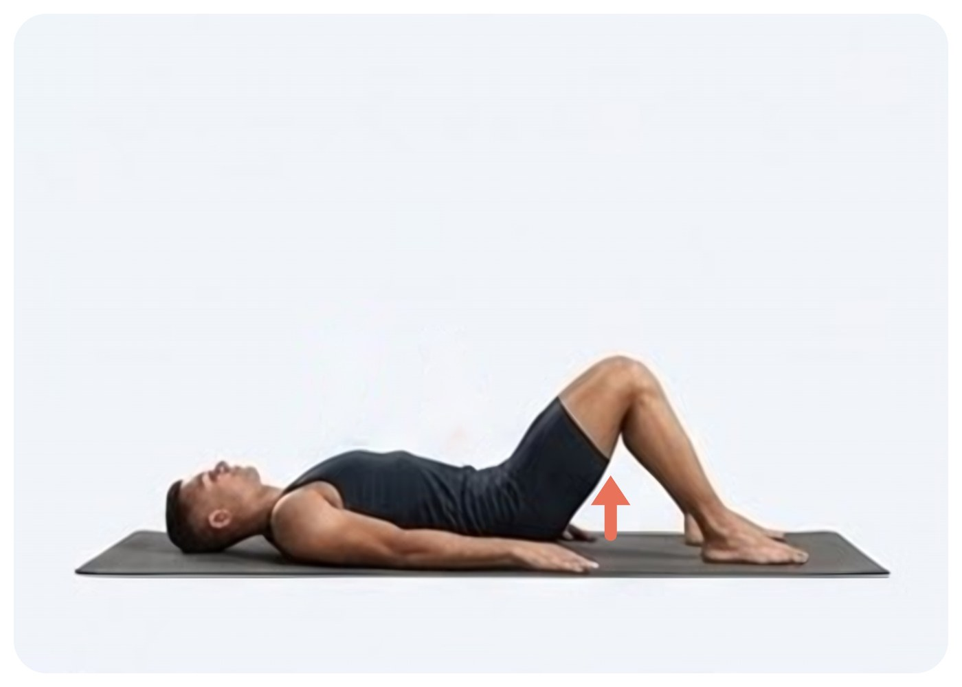
Acostado boca arriba, rodillas dobladas, pies en el piso. La flecha pequeña en el periné muestra la contracción: hacia arriba.
Es la posición de la fase 1 (semanas 1–2). Sin la gravedad en contra, sientes mejor y te equivocas menos. Empieza siempre por aquí, aunque ya hayas hecho Kegel antes.
- Acuéstate boca arriba, rodillas dobladas, pies en el piso a la anchura de la cadera, brazos a los lados del cuerpo o una mano en el abdomen.
- Exhala por la boca y, junto con el aire que sale, contrae el piso pélvico: cerrar y levantar, la base del pene y el periné subiendo. Contracción media, no máxima.
- Sostén el tiempo de la fase, contando en voz baja (3 segundos en la fase 1). Glúteos, abdomen y muslos se quedan sueltos.
- Inhala por la nariz y suelta por completo durante el mismo tiempo. Siente cómo baja la zona antes de empezar la siguiente.
- Repite hasta cerrar la serie. Termina con el Kegel inverso: 10 solturas de 5 a 10 segundos.
- Semanas 1–2: 3 segundos contrae / 3 segundos suelta · 10 repeticiones · 3 veces al día (mañana, tarde, noche) · acostado.
- Semanas 3 en adelante: la serie pasa a sentado o de pie (ejercicio 2), con la dosis de la fase correspondiente. Regresa a acostado solo si pierdes la sensación del músculo, manteniendo la dosis de la fase en la que estás.
- Después de cada serie, en cualquier fase: Kegel inverso, 5 a 10 segundos de soltura · 10 repeticiones.
- Va bien si la base del pene y el periné suben ligeramente y nada más se mueve.
- Va bien si el abdomen se queda blando bajo la mano y sigue respirando.
- Va bien si la décima repetición sale con la misma calidad que la primera.
- Va bien si, al soltar, sientes que la zona baja y queda suelta antes de la siguiente.
Ojo: Errores comunes: apretar el glúteo y despegar la cadera del piso; meter el abdomen; aguantar el aire durante los 3 segundos; encadenar una contracción con otra sin soltar; y saltarse el inverso al final porque 'ya se acabó'. Si la contracción se debilita antes de la décima, cierra la serie ahí: la cantidad no compensa la calidad.
Tip: Haz la serie de la noche en la cama, antes de dormir, y la de la mañana antes de levantarte. Dos de las tres series del día resueltas sin necesitar tiempo extra.

3. Ejercicio 2. Kegel lento sentado o de pie
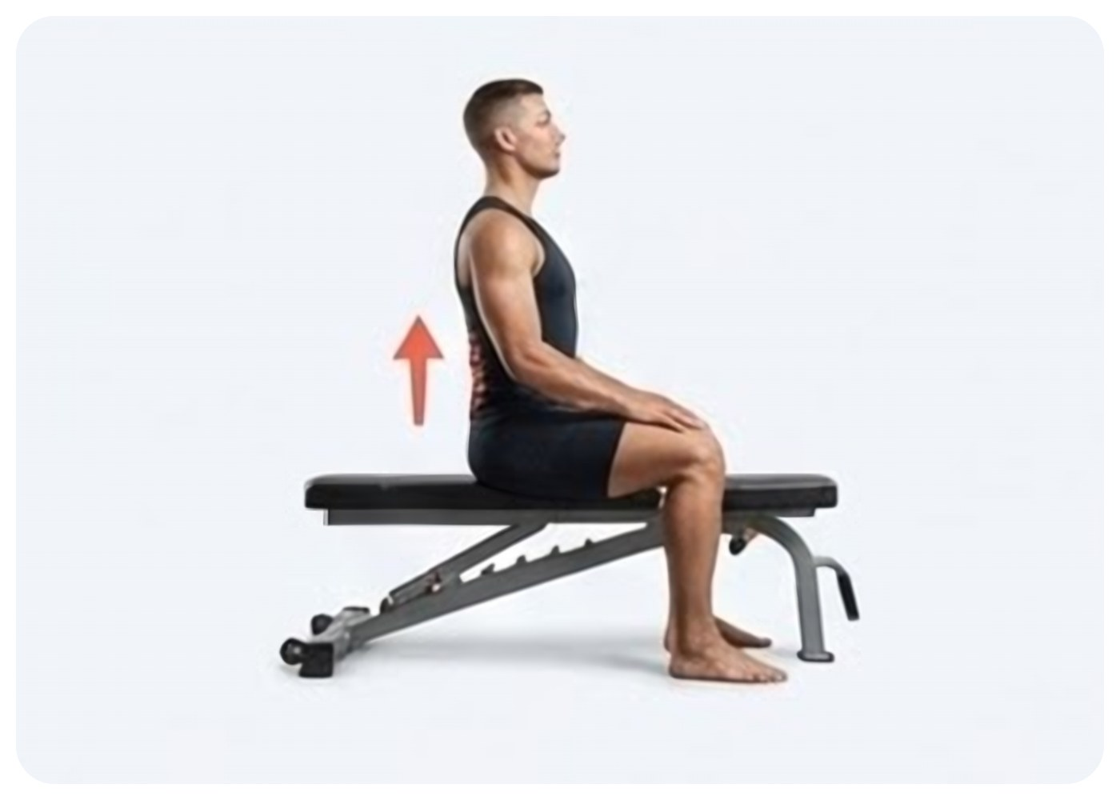
Sentado en un banco, columna erguida, pies en el piso. Sirve cualquier silla firme. La flecha muestra la contracción hacia arriba, ahora contra la gravedad.
A partir de la semana 3, el mismo movimiento con la gravedad en contra. Es más difícil y se parece más a la posición en la que vas a necesitar el músculo. Se puede hacer en el coche, en el escritorio o en la fila; nadie se da cuenta.
- Siéntate con la columna erguida, el peso repartido en los dos huesos sobre los que te sientas, pies en el piso. De pie: pies a la anchura de la cadera, rodillas sin trabar, peso en el centro del pie.
- Exhala y contrae: cerrar y levantar, igual que acostado. Sentado, la sensación es de despegar el periné de la silla.
- Sostén el tiempo de la fase, contando en voz baja. Hombros y mandíbula sueltos, respiración normal.
- Inhala y suelta por completo durante el mismo tiempo. Sentado, siente cómo el periné vuelve a apoyarse en la silla.
- Cierra la serie con las contracciones rápidas (ejercicio 3) y después el Kegel inverso, ahí mismo sentado.
- Semanas 3–4: 5 segundos contrae / 5 segundos suelta · 10 a 15 repeticiones · 3 veces al día · sentado o de pie.
- Semanas 5–8: 10 segundos / 10 segundos · 10 a 15 repeticiones · 3 veces al día.
- Semanas 9–12: mantener 10 segundos / 10 segundos · 10 a 15 repeticiones · 2 veces al día.
- Después de cada serie, siempre: Kegel inverso, 5 a 10 segundos de soltura · 10 repeticiones.
- Va bien si nadie a tu lado se da cuenta: sin balancearte, sin subir los hombros, sin cara de esfuerzo.
- Va bien si sostienes los 10 segundos de la fase 3 sin que la contracción se 'resbale' a la mitad.
- Va bien si el abdomen no se endurece y puedes seguir platicando o contando durante la contracción.
- Va bien si, de pie, rodillas y glúteos se quedan sueltos y solo trabaja el periné.
Ojo: Errores comunes: sentarte en la orilla de la silla, encorvado, lo que ya deja el periné comprimido; apretar los muslos uno contra otro; usar el glúteo para 'ayudar' cuando el músculo se cansa; y avanzar a 10 segundos antes de completar 5 días con la dosis de 5 segundos limpia.
Tip: Amarra la serie a algo que ya pasa todos los días: el desayuno, el primer correo, el semáforo en rojo, la hora de la comida. A quien depende de acordarse se le olvida; quien depende de un ancla la hace.

4. Ejercicio 3. Contracciones rápidas
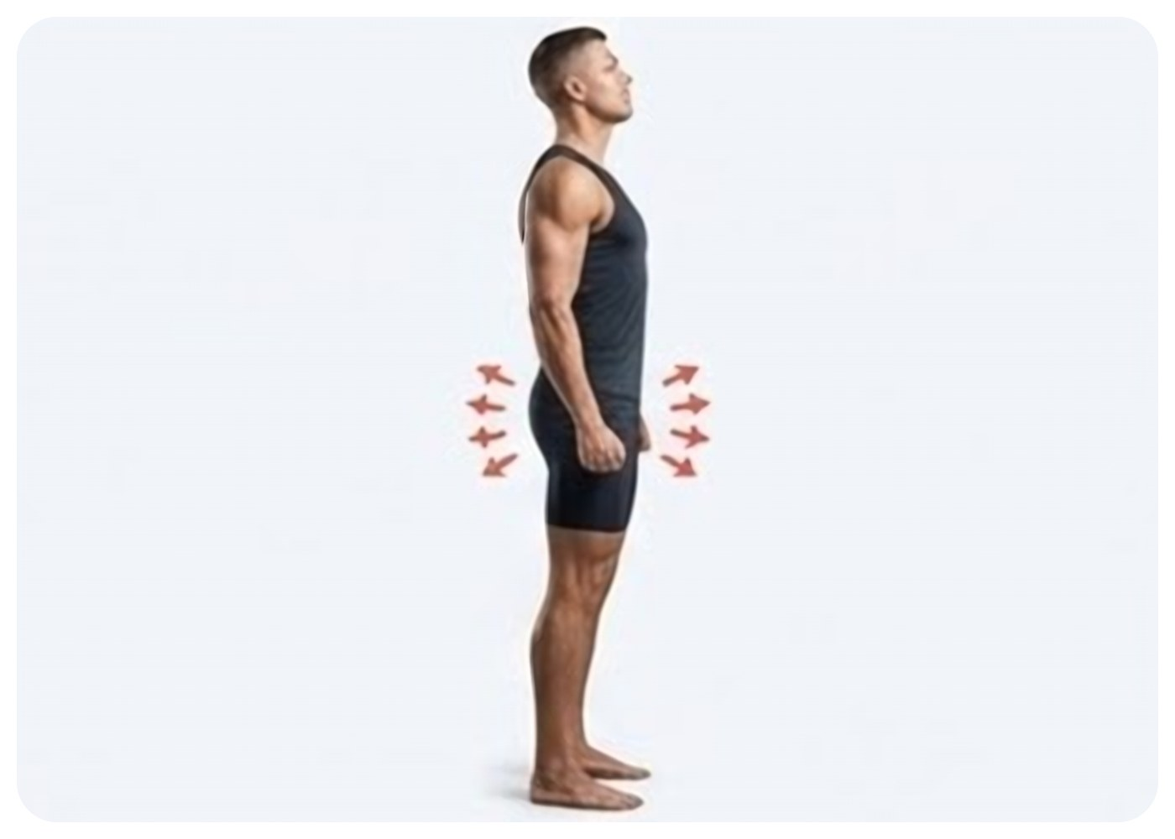
De pie, tres flechas cortas hacia arriba: contrae fuerte 1 segundo, suelta 1 segundo, en secuencia.
Entran en la semana 3, al final de cada serie de Kegel lento. Entrenan el reflejo de 'sostener' en el instante en que la excitación se dispara: contracción fuerte, corta e inmediata, seguida de una soltura igual de rápida.
- Justo después de la última repetición lenta, sin pausa larga, contrae fuerte durante 1 segundo: un apretón seco, hacia arriba.
- Suelta por completo durante 1 segundo. La soltura tiene que ser tan rápida como la contracción.
- Repite en secuencia, al ritmo de un reloj: contrae, suelta, contrae, suelta. Respira normal todo el tiempo, sin trabar el aire.
- Cierra la secuencia y pasa directo al Kegel inverso.
- Semanas 1–2: todavía no. Primero la técnica del lento.
- Semanas 3–4: 10 repeticiones (1 segundo contrae / 1 segundo suelta) al final de cada serie de Kegel lento.
- Semanas 5–8: 15 a 20 repeticiones al final de cada serie.
- Semanas 9–12: 15 a 20 repeticiones al final de cada serie.
- Va bien si cada contracción tiene principio y fin claros, como un parpadeo, y no se convierte en un temblor continuo.
- Va bien si la última repetición sigue siendo fuerte. Si la fuerza cae antes de terminar, cierra la secuencia ahí y anota el número.
- Va bien si glúteos y abdomen no entran al ritmo; solo el periné pulsa.
- Va bien si no aguantaste el aire en ningún momento.
Ojo: Errores comunes: hacerlas demasiado rápido y perder la soltura entre una y otra, lo que se convierte en una contracción larga y tensa; usar fuerza máxima con todo el cuerpo; contar repeticiones en lugar de calidad; y hacer las rápidas en días en que el lento ya salió débil. Calidad por encima de cantidad, sin excepción.
Tip: Si las rápidas se vuelven temblor, baja a 5 y haz cada una con la pausa de 1 segundo bien marcada. Mejor 5 limpias que 20 borrosas.

5. Cuándo avanzar, cuándo retroceder: la ficha y la lista de verificación de progresión
La regla de progresión es una sola: solo avanzas de fase cuando completas la dosis actual 5 días a la semana sin que la contracción se debilite antes del final de la serie. No decide el calendario, decide la calidad. Si la semana 4 terminó y todavía no cerraste 5 días limpios con 5 segundos, te quedas una semana más. Nadie está contando.
Y existe el otro lado: hacer de más. Las señales son claras: te vuelves más rápido en vez de más lento, sientes el periné tenso o 'encendido' fuera del entrenamiento, tienes molestia o pesadez en la zona, o la erección pierde firmeza. Es un piso pélvico demasiado tenso. La respuesta no es insistir: retrocede una fase, aumenta el Kegel inverso (10 segundos de soltura en lugar de 5) y la respiración diafragmática, y retoma solo cuando la zona vuelva a estar suelta. El dolor no se entrena.
Ejemplo real: Ricardo, 42, León, perfil tenso, decidió 'adelantar' y hacía 5 series al día de 15 repeticiones, apretando con fuerza máxima. En la tercera semana estaba más rápido que al principio y con sensación de pesadez en el periné. Quitó el Kegel por una semana, se quedó solo con inverso y respiración, y regresó a las 3 series de contracción media con el inverso de 10 segundos al final de cada una. En la semana 8 logró por primera vez frenar en el 7 con una contracción y una exhalación larga. Lo que cambió el juego no fue la fuerza; fue aprender a soltar.
- Ficha del Bloque A, semanas 1–2 (acostado, 3 veces al día): Kegel lento 3 s / 3 s · 10 rep; contracciones rápidas todavía no; Kegel inverso 5–10 s · 10 rep después de la serie.
- Semanas 3–4 (sentado o de pie, 3 veces al día): Kegel lento 5 s / 5 s · 10–15 rep; rápidas 10 rep (1 s / 1 s) al final; inverso 5–10 s · 10 rep.
- Semanas 5–8 (sentado o de pie, 3 veces al día): Kegel lento 10 s / 10 s · 10–15 rep; rápidas 15–20 rep al final; inverso 5–10 s · 10 rep.
- Semanas 9–12 (mantenimiento, 2 veces al día): Kegel lento 10 s / 10 s · 10–15 rep; rápidas 15–20 rep al final; inverso 5–10 s · 10 rep.
- Tiempo por bloque: 3 a 4 minutos. Tres bloques al día (dos a partir de la semana 9), más la respiración y la cadera de los próximos capítulos, cierran los 10 a 12 minutos diarios.
☐ Hice la dosis completa de la fase por lo menos 5 días de esta semana.
☐ En ninguna serie la contracción se debilitó antes del final.
☐ No me volví más rápido en la masturbación ni en el sexo esta semana.
☐ No sentí tensión, pesadez ni molestia en el periné fuera del entrenamiento.
☐ Hice el Kegel inverso después de todas las series.
☐ Cerré la lista de verificación '¿estoy contrayendo bien?' del capítulo 3 sin dudas.
☐ Marqué los 6 de arriba: avanzo de fase cuando esta termine. Me faltó alguno: repito la semana. Me volví más rápido o sentí tensión: retrocedo una fase y aumento inverso y respiración.

En resumen
- El Bloque A entrena resistencia (contracciones lentas, de 3 a 10 segundos) y velocidad (contracciones rápidas de 1 segundo), siempre cerrado con la soltura del Kegel inverso.
- Semanas 1–2: acostado, 3 s / 3 s, 10 repeticiones, 3 veces al día. A partir de la semana 3: sentado o de pie, 5 s / 5 s, y entran las rápidas.
- Semanas 5–8: 10 s / 10 s y 15 a 20 rápidas. Semanas 9–12: misma dosis, 2 veces al día.
- Solo avanza quien completa la dosis 5 días a la semana sin debilitarse. Volverse más rápido, tensión o molestia es señal de exceso: retrocedes una fase y aumentas el soltar.
- Una contracción media, limpia y con respiración vale más que la fuerza máxima con todo lo de alrededor ayudando.

Hazlo hoy
☐ Copia la ficha del Bloque A en las notas del celular o tómale una foto (2 minutos).
☐ Haz hoy el primer bloque de la fase 1: 10 Kegel lentos de 3 segundos acostado y 10 Kegel inversos (4 minutos).
☐ Elige las anclas de los tres bloques del día (despertar, comida, acostarte) y ponte dos recordatorios en el celular (3 minutos).
☐ Anota la línea de registro del día con los bloques hechos y la tensión del 1 al 5 (30 segundos).

Capítulo 5 · Bloque B: Soltar y respirar
En el capítulo anterior aprendiste a contraer. Este enseña el movimiento contrario, que vale tanto como el otro. Un piso pélvico que solo sabe apretar no frena nada: llega al sexo ya en el límite, y un músculo en el límite se dispara antes.
Son dos ejercicios: el Kegel inverso, que enseña a soltar, y la respiración diafragmática, el freno que vas a llevar a la cama. Los dos entran desde el primer día, y la dosis no cambia hasta la semana 12.

Por qué demasiada tensión acelera
Casi todos llegan aquí pensando que el músculo está débil. A veces lo está. Pero una parte grande de los hombres que terminan rápido tiene el piso pélvico demasiado tenso, no demasiado débil. El metaanálisis de Medrano-Sánchez y colegas (2026, Journal of Sexual Medicine), con 6 estudios y 416 hombres, describe las dos situaciones: la debilidad y/o la hipertonía del piso pélvico pueden llevar a un trastorno eyaculatorio. Hipertonía es el nombre técnico de un músculo que no se apaga.
En el sexo, el piso pélvico se contrae junto con la excitación. Si ya vive contraído, llega al límite más pronto: la eyaculación es un reflejo que pasa por esos músculos, y un músculo tenso se dispara con menos estímulo. Es lo que la experiencia práctica de entrenamiento muestra en quien pasa 8 horas seguidas sentado o entrena pesado aguantando el aire. Por eso el Kegel inverso va después de cada serie de Kegel: fortalecer sin aprender a soltar puede empeorar la situación. De ahí la regla del capítulo 4: si te volviste más rápido, regresa una fase y aumenta inverso y respiración.
Ojo: Si en el cuestionario del capítulo 2 tu perfil salió tenso, este es tu bloque principal en las dos primeras semanas: menos volumen de Kegel, más inverso y más respiración. Y el dolor no se entrena: si duele, para y acude con un fisioterapeuta de piso pélvico.

4. Kegel inverso (soltar)
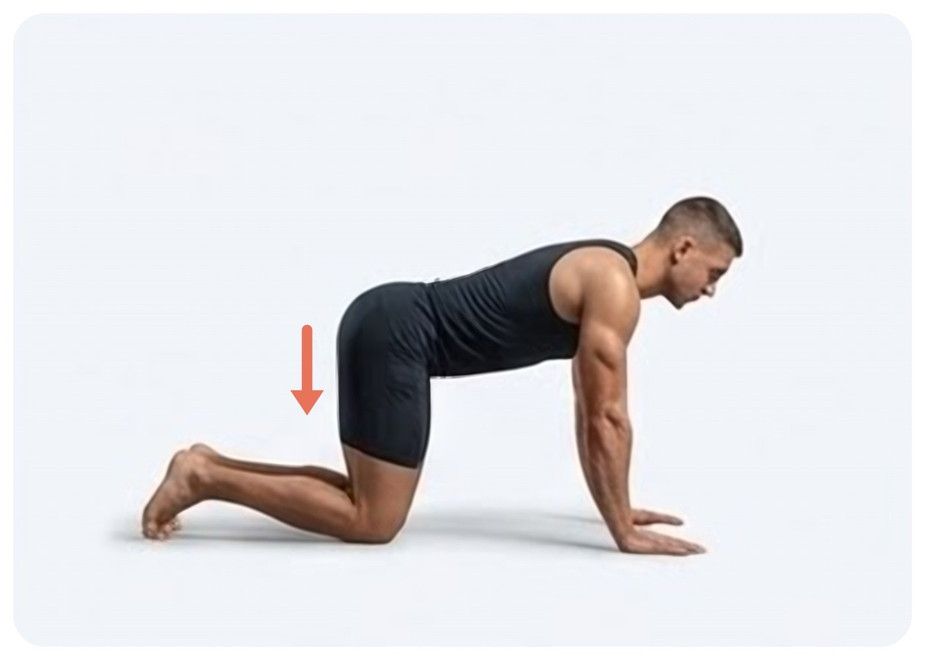
En cuatro puntos, como en la foto, o acostado boca arriba, como en los pasos: la región del periné baja un poco. Es dejar caer, no pujar.
- Acuéstate boca arriba, rodillas dobladas, pies en el piso, una mano en el abdomen.
- Inhala por la nariz y deja que el abdomen suba. Con ese movimiento, relaja el vientre y el periné como si fueras a empezar a orinar, dejando que la región baje.
- Sostén esa sensación de soltura de 5 a 10 segundos, respirando con normalidad.
- Si estás pujando hacia abajo, como en el baño, vuelve al punto neutro y empieza de nuevo solo dejando caer.
- Una respiración normal y repite. Son 10 repeticiones, después de cada serie de Kegel.
- Semanas 1–2: 5–10 s de soltura · 10 rep · después de cada serie de Kegel lento.
- Semanas 3–4: igual, después de las rápidas.
- Semanas 5–8: igual. Con contracciones de 10 segundos, soltar por completo importa todavía más.
- Semanas 9–12: igual. Fuera del entrenamiento, el periné suelto es el estado normal.
- El periné y la base del pene bajan un poco, sin esfuerzo visible; abdomen, glúteos y muslos siguen sueltos.
- El inverso va un poco por debajo del punto donde termina la contracción; sientes ese escalón.
- Al terminar la serie, el periné se siente más pesado o más tibio, no cansado.
Ojo: Errores comunes: pujar hacia abajo con fuerza, como en el baño, el error más peligroso de este bloque porque sobrecarga el piso pélvico; aguantar el aire; hacer el inverso a las prisas, solo por cumplir; apretar los glúteos para intentar soltar el periné.
Tip: Si no logras sentir la soltura, haz una contracción ligera de 2 segundos y luego suelta. La diferencia se vuelve obvia. Con el tiempo irás directo al soltar. Si acostado todavía no sale, prueba en cuatro puntos, como en la foto: con la cadera más arriba que el tronco, la gravedad ayuda a que el periné baje.

5. Respiración diafragmática
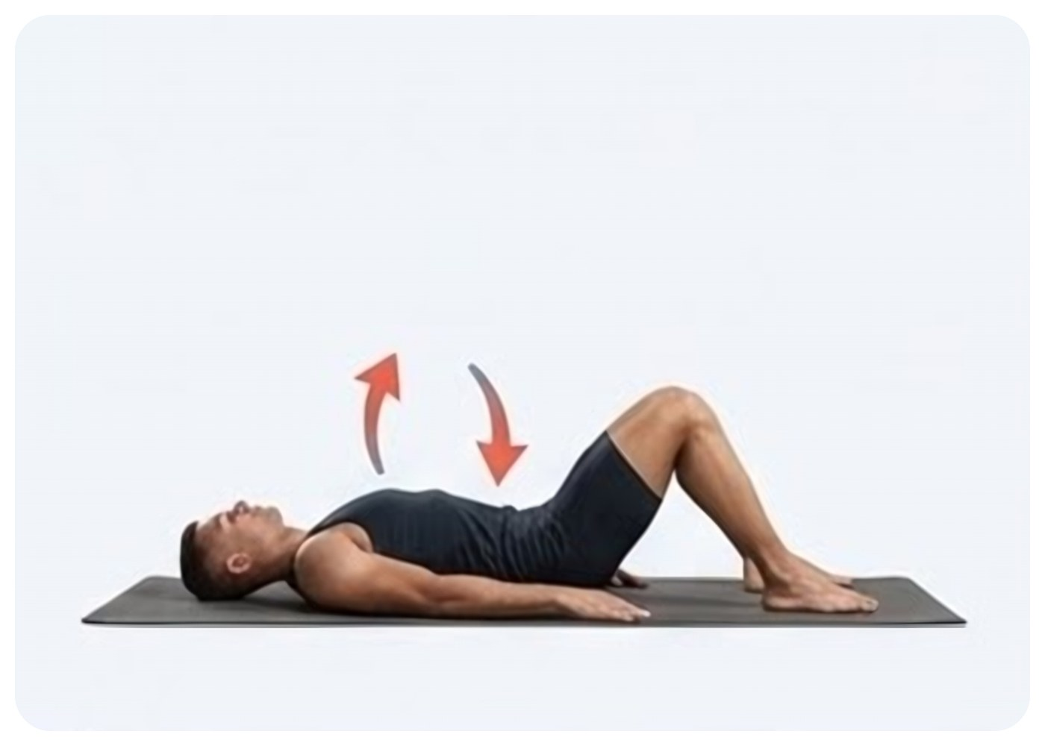
Inhala en 4 segundos, el abdomen sube y el periné se relaja. Exhala en 6, el abdomen baja.
El diafragma y el piso pélvico se mueven juntos. Compruébalo ahora: mano sobre el periné, por encima de la ropa, e inhala profundo con el abdomen. Baja un poco. Exhala: regresa. La respiración corta y contenida en el pecho hace lo contrario: el diafragma casi no baja, el piso pélvico se queda trabado arriba y la excitación sube sin nada que la frene.
La evidencia más directa es de Erkut y colegas (2025, Journal of Sexual Medicine): un ensayo con 59 hombres, 8 semanas de técnica conductual más entrenamiento del piso pélvico. El grupo que además hizo respiración diafragmática 2 veces al día ganó más tiempo (mediana de +283 segundos, contra +204 en el grupo sin respiración) y fue el único que mantuvo la mejora un año después. Por eso la dosis de este libro es 5 minutos, 2 veces al día, del primer al último día.
- Acostado boca arriba (o sentado, con la espalda apoyada), una mano en el abdomen, otra en el pecho.
- Inhala por la nariz contando 4 segundos. La mano del abdomen sube; la del pecho casi no se mueve.
- Exhala por la boca, labios casi cerrados, contando 6 segundos. El abdomen baja solo; no empujes el aire.
- Pausa corta y natural, sin aguantar, e inhala de nuevo.
- Repite durante 5 minutos: alrededor de 6 respiraciones por minuto. No hace falta contarlas todas, solo mantener el ritmo 4 y 6.
- Semanas 1–2: 5 min · 2× al día (mañana y noche) · 4 s inhala, 6 s exhala · acostado.
- Semanas 3–4: igual. Puedes pasar a sentado.
- Semanas 5–8: igual. La exhalación larga entra en el freno de parar y seguir (capítulo 8).
- Semanas 9–12: igual + usarla durante el sexo, siempre que la excitación pase del 6.
- La mano del abdomen sube primero y más que la del pecho; los hombros no suben.
- La exhalación es más larga que la inhalación y termina sin esfuerzo; después de 2 o 3 minutos, la mandíbula se suelta sola.
- El periné acompaña: baja en la inhalación, regresa en la exhalación, sin contracción voluntaria.
Ojo: Errores comunes: llenar el pecho primero; exhalar con fuerza, vaciando todo de una vez; aguantar el aire al final de la inhalación; contraer el periné en la exhalación por hábito de Kegel (aquí solo acompaña); saltarte una de las dos sesiones del día.
Tip: Amarra la sesión a algo que ya haces: la de la mañana antes del celular, la de la noche ya acostado. Un temporizador de 5 minutos resuelve el conteo.

La rutina de 5 minutos, paso a paso
Cada ciclo (4 segundos entrando, 6 saliendo) dura 10 segundos; son 30 ciclos en 5 minutos. La de la mañana va antes del primer bloque de Kegel; la de la noche, después del tercero. Antes del sexo, una tercera ayuda, pero no sustituye a las dos fijas.
- 0:00 a 0:30. Acostado o sentado, mano en el abdomen, ojos cerrados. Tres respiraciones normales, solo observando hacia dónde va el aire.
- 0:30 a 1:30. Seis ciclos de 4 y 6. Atención solo en la mano del abdomen.
- 1:30 a 3:00. Nueve ciclos. Atención en el periné: baja un poco en la inhalación, regresa en la exhalación.
- 3:00 a 4:00. Seis ciclos. En la exhalación, suelta también la mandíbula y los hombros.
- 4:00 a 4:30. Tres ciclos con la exhalación más larga, 7 u 8 segundos, si es cómodo.
- 4:30 a 5:00. Tres respiraciones normales. Antes de levantarte, nota cómo está el periné: esa es la sensación que quieres llevarte al resto del día.

El freno durante el sexo y el escaneo de tensión de 60 segundos
Cuando la excitación pasa del 6 en la escala del capítulo 2, no necesitas parar: exhala largo. La exhalación de 6 segundos desacelera el ritmo, suelta el piso pélvico y quita la atención del pensamiento de que va a pasar. Sigue moviéndote, más despacio, y encadena dos o tres exhalaciones hasta que el número baje. Las tres formas de frenar y el punto 7 están en el capítulo 8.
La tensión en el sexo rara vez empieza en el periné: empieza en la mandíbula trabada, en los hombros pegados a las orejas, en el abdomen duro. El escaneo de 60 segundos suelta cada punto, de arriba hacia abajo. Hazlo antes del sexo y 2 o 3 veces al día.
☐ Mandíbula (10 s): dientes separados, lengua suelta en el paladar.
☐ Hombros (10 s): lejos de las orejas, brazos pesados.
☐ Manos (5 s): abiertas, sin apretar nada.
☐ Abdomen (10 s): blando, subiendo con la inhalación.
☐ Glúteos (10 s): sueltos, sin apretar el asiento.
☐ Muslos (5 s): sin apretar uno contra el otro.
☐ Periné (10 s): abajo, en la sensación del Kegel inverso. Una exhalación larga y suelta un poco más.
Ejemplo real: Diego, 38, Monterrey: pasaba 9 horas sentado, apretaba los glúteos sin darse cuenta y respiraba solo con el pecho. Perfil tenso en el cuestionario. En las dos primeras semanas hizo la mitad del volumen de Kegel y se esmeró en el inverso y en la respiración. En la cuarta semana empezó a notar el periné suelto a media jornada. En la sexta, bajaba del 7 al 5 con tres exhalaciones largas en parar y seguir. Caso compuesto, con nombre cambiado.
Ojo: Si durante el inverso o la respiración aparece dolor en el periné, una pesadez que no se quita o ardor al orinar, detén el bloque y acude con un médico o un fisioterapeuta de piso pélvico. Soltar no debe doler.

En resumen
- Un piso pélvico demasiado tenso es causa común de terminar rápido, y fortalecer sin soltar puede empeorar (metaanálisis de 2026: debilidad y/o hipertonía).
- El Kegel inverso (5–10 s de soltura, 10 rep, después de cada serie de Kegel) le enseña al músculo a bajar sin pujar.
- La respiración diafragmática, 5 minutos 2 veces al día, 4 s inhalando y 6 s exhalando, distinguió al grupo que mantuvo la mejora a 1 año en el ensayo de 2025.
- En el sexo, la exhalación larga es el freno que funciona sin parar; el escaneo de 60 segundos quita la tensión antes de que llegue al periné.

Hazlo hoy
☐ Una serie de Kegel inverso: 10 relajaciones de 5 a 10 segundos, acostado (3 minutos).
☐ La rutina de respiración de 5 minutos con el conteo de la sección 4, con temporizador (5 minutos).
☐ El escaneo de tensión de 60 segundos; anota dónde estabas más trabado (1 minuto).
☐ Dos recordatorios en el celular para la respiración, mañana y noche (1 minuto).

Capítulo 6 · Bloque C: Movilidad de cadera
El piso pélvico no trabaja solo. Está sujeto a la pelvis, y a la pelvis están sujetos los músculos de la parte interna del muslo, del frente de la cadera y de los glúteos. Cuando esos músculos se acortan, jalan la pelvis, y el piso pélvico se va con ella: queda en tensión todo el día sin que tú hagas nada.
Este bloque tiene tres estiramientos, 3 a 4 veces por semana, unos 10 minutos. No es para forzar; es para enseñarle a la cadera a abrirse y al periné a soltarse dentro de esa apertura. Al final, la rutina completa en orden, con tiempo y respiración.

Por qué una cadera dura estorba
Tres grupos importan aquí. Los aductores, en la parte interna del muslo, se acortan en quien pasa el día sentado con las piernas cerradas. Los flexores de cadera, al frente, se acortan con cualquier hora de silla: se quedan en posición encogida todo el día. Los glúteos quedan apretados y, al mismo tiempo, dormidos. Todos se conectan con la pelvis, y una pelvis jalada hacia el frente o trabada deja el piso pélvico estirado y tenso, el mismo cuadro de hipertonía del capítulo 5.
En el sexo, esos músculos son los que más trabajan. Si ya llegan cortos, contraen fuerte, y esa contracción va directo al periné. La experiencia práctica de entrenamiento es consistente: quien suelta la cadera siente las piernas menos trabadas en la cama y la excitación subiendo con menos prisa. Es también lo que hace posible, en el capítulo 8, elegir posiciones en las que el cuerpo queda suelto.
Qué esperar: en las dos primeras semanas la bajada de la sentadilla da menos miedo; alrededor de la semana 6 mucha gente apoya el talón en el piso por primera vez. Es lento, y así es. El estiramiento responde a la frecuencia, no a la fuerza, y por eso la dosis es 3 a 4 veces por semana hasta el final. Las señales de abajo muestran si tu cadera está entre las que más necesitan este bloque:
- No puedes hacer una sentadilla profunda con los talones en el piso.
- Sentado con las plantas de los pies juntas, las rodillas quedan altas y la ingle jala.
- La zona lumbar se arquea cuando te pones de pie después de mucho tiempo sentado.
- Aprietas los glúteos sin darte cuenta, de pie o sentado.
Ojo: Estirar jala; no duele. Jalar es la tensión que cede poco a poco con la respiración. Dolor agudo, punzada en la rodilla u hormigueo en la pierna son señal de parar. El dolor no se entrena.

6. Sentadilla profunda
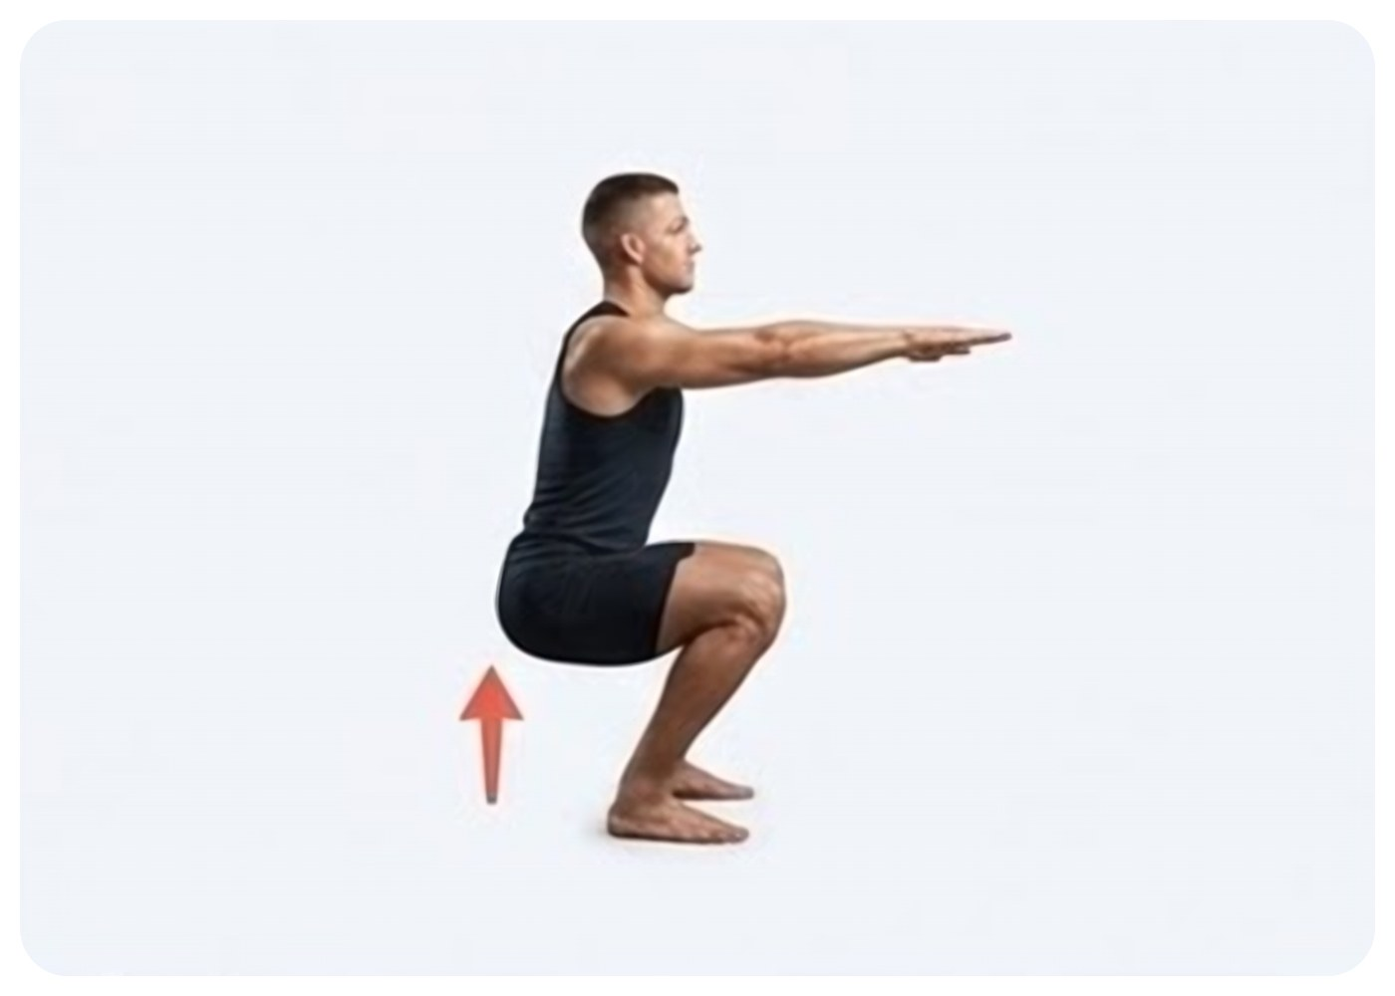
Sentadilla: talones en el piso, tronco erguido. Baja lo que puedas; con la práctica, la cadera llega cerca de los talones.
Es la posición en la que el piso pélvico queda más largo y más suelto; por eso abre la rutina.
- Pies un poco más abiertos que los hombros, puntas ligeramente hacia afuera.
- Baja despacio hasta que la cadera quede cerca de los talones. Rodillas apuntando hacia afuera, en dirección de los pies.
- Tronco erguido, pecho abierto. Los brazos estirados al frente, como en la foto, ayudan al equilibrio; cuando ya bajes profundo, junta las manos frente al pecho y usa los codos para empujar suavemente las rodillas hacia afuera.
- Respira profundo en la posición: el abdomen sube en la inhalación y el periné baja. Exhala sin apretar nada.
- Quédate 1 a 2 minutos. Para subir, apoya las manos en las rodillas.
- Semanas 1–2: 1–2 min · 2 rep · 3–4× por semana.
- Semanas 3–4: igual.
- Semanas 5–8: igual.
- Semanas 9–12: igual. Después de la semana 12, es el estiramiento que más vale la pena mantener.
- Talones en el piso o en el apoyo, peso en todo el pie.
- Las rodillas no se van hacia adentro; columna larga, sin redondearla de más.
- La respiración llega al abdomen y el periné se queda en la sensación del Kegel inverso.
- Jala en la parte interna del muslo y en el tobillo, no en la rodilla.
Ojo: Errores comunes: rodillas hacia adentro; talones despegados con el peso en la punta del pie; aguantar el aire; bajar con prisa. Si los talones se despegan, apóyalos en un libro o en una toalla doblada, o sujétate de algo firme frente a ti, como el marco de una puerta. Si la rodilla duele, baja menos y usa más apoyo.
Si ni con apoyo llegas abajo, empieza sentado en un banco bajo o en un escalón, con los pies en la posición de la sentadilla, y respira ahí 1 a 2 minutos. Cada semana, un apoyo más bajo. La meta es la posición sin apoyo, pero el estiramiento ya ocurre en el camino.
Tip: Usa la posición en el día a día: amarrarte los tenis, recoger algo del piso, esperar a que hierva el agua. Cada minuto en cuclillas cuenta.

7. Mariposa

Mariposa: plantas de los pies juntas, rodillas cayendo hacia los lados con su propio peso.
- Siéntate en el piso, plantas de los pies unidas, talones a unos 20 o 30 centímetros de la cadera.
- Manos en los tobillos o en las rodillas. Columna larga, sentado sobre los huesos de los glúteos; si la zona lumbar se redondea, siéntate sobre un cojín.
- Deja que las rodillas caigan hacia los lados con su propio peso.
- Inhala con el abdomen; en la exhalación, deja que las rodillas se hundan un poco más, sin empujar.
- Quédate 1 a 2 minutos.
- Semanas 1–2: 1–2 min · 2 rep · 3–4× por semana.
- Semanas 3–4: igual.
- Semanas 5–8: igual.
- Semanas 9–12: igual.
- Jala en la parte interna del muslo y en la ingle, no en la rodilla.
- Las rodillas bajan un poco más cada semana, sin que fuerces.
- Hombros y mandíbula sueltos; el periné acompaña la respiración.
Ojo: Errores comunes: empujar las rodillas con las manos o con los codos (el aductor reacciona contrayéndose y pierdes el estiramiento); redondear la zona lumbar para aparentar que bajaste más; acercar demasiado los pies al cuerpo, lo que manda la tensión a la rodilla.
Es común que un lado baje más que el otro. No fuerces el lado duro para igualar; dale la misma respiración y el mismo tiempo, y la diferencia se reduce sola a lo largo de las semanas. Cuando las rodillas ya llegan cerca del piso, inclina el tronco hacia el frente desde la cadera, columna larga, para profundizar.
Tip: Recarga la espalda en la pared si la columna se cansa. El estiramiento es en la cadera, no en la zona lumbar.

8. Estiramiento del flexor de cadera
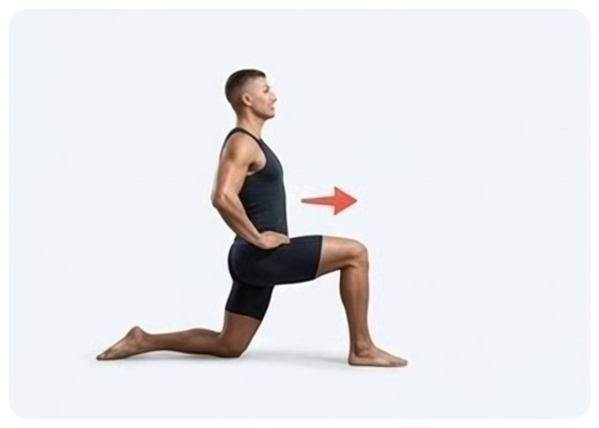
Flexor de cadera: hincado, una pierna al frente, la cadera avanzando con el tronco erguido.
- Híncate con la rodilla derecha en el piso (un cojín debajo) y el pie izquierdo al frente, bien plantado.
- Tronco erguido. Contrae ligeramente el glúteo derecho: eso acomoda la pelvis y pone el estiramiento en el lugar correcto.
- Lleva la cadera hacia el frente hasta sentir que se estira el frente de la cadera y del muslo derecho.
- Inhala con el abdomen; en la exhalación, avanza un dedo más.
- 1 minuto. Cambia de lado. Dos vueltas.
- Semanas 1–2: 1 min por lado · 2 rep · 3–4× por semana.
- Semanas 3–4: igual.
- Semanas 5–8: igual.
- Semanas 9–12: igual.
- La sensación está en el frente de la cadera de la pierna de atrás, no en la zona lumbar.
- Tronco recto y glúteo de atrás ligeramente activo.
- La rodilla de adelante queda encima del pie; la respiración sigue libre.
Ojo: Errores comunes: inclinar el tronco hacia el frente, lo que saca el estiramiento de su lugar; arquear la zona lumbar en vez de avanzar la cadera; soltar el glúteo de atrás. Si la zona lumbar se queja, avanza menos y contrae el glúteo un poco más.
Si hincarte duele aun con cojín, hazlo de pie: un paso largo al frente, pie de atrás apoyado en el piso o en un escalón bajo, rodilla de atrás casi estirada, glúteo de atrás firme, cadera avanzando. La sensación es la misma; la rodilla queda fuera.
Tip: En los días de muchas horas sentado, si tienes que quitar uno de los tres, quita otro. Este es el que deshace la silla.

La rutina de 10 minutos y cuándo duele
Orden, tiempo y respiración. En todos, la misma respiración del capítulo 5: 4 segundos entrando por el abdomen, 6 saliendo, el periné bajando en la inhalación. Hazla después del baño caliente o antes de dormir, cuando el músculo cede más.
- 0:00 a 1:00. Sentadilla profunda, 1ª vuelta: 6 respiraciones completas.
- 1:00 a 2:00. Mariposa, 1ª vuelta.
- 2:00 a 4:00. Flexor de cadera, 1 minuto de cada lado.
- 4:00 a 5:00. Sentadilla profunda, 2ª vuelta.
- 5:00 a 6:00. Mariposa, 2ª vuelta.
- 6:00 a 8:00. Flexor de cadera, 2ª vuelta, 1 minuto de cada lado.
- 8:00 a 10:00. En las semanas 1–2, alarga a 2 minutos los dos estiramientos que más jalan. A partir de la semana 3, esos 2 minutos se convierten en la plancha con respiración (capítulo 7); con los descansos, la rutina cierra en poco más de 10 minutos.
Dónde encajarla: después del baño caliente, antes de dormir junto con la respiración de la noche, o justo después del entrenamiento de pierna, cuando la cadera ya está caliente. Elige un horario fijo; el estiramiento que depende de que sobre tiempo no ocurre. Cuando duele, cambia antes de parar:
- Rodilla en la sentadilla: menos profundidad, talones más altos en el apoyo, manos sujetas de algo.
- Rodilla en la mariposa: pies más lejos del cuerpo, un cojín bajo cada rodilla.
- Zona lumbar en el flexor: avanza menos y aprieta más el glúteo de atrás.
- Zona lumbar en la sentadilla: sujétate de algo al frente y deja el tronco más vertical.
- Si con esos cambios el dolor sigue por 2 semanas, aparece fuera del ejercicio o viene con hormigueo en la pierna, para y acude con un fisioterapeuta.
Ejemplo real: Sergio, 42, Querétaro: corría tres veces por semana y nunca estiraba. No bajaba en la sentadilla sin despegar los talones y sentía que la ingle jalaba en la mariposa con las rodillas a una cuarta del piso. Perfil mixto en el cuestionario. Empezó con un libro bajo los talones y un cojín en la mariposa. En la semana 6 hacía la sentadilla con todo el pie en el piso y notó que las piernas dejaban de trabarse en el sexo; en la semana 8 ya elegía posiciones con las piernas sueltas. Caso compuesto, con nombre cambiado.

En resumen
- Aductores, flexores de cadera y glúteos acortados jalan la pelvis y dejan el piso pélvico tenso todo el día.
- Tres estiramientos, 1 a 2 minutos cada uno, 2 vueltas, 3 a 4 veces por semana; el flexor es 1 minuto por lado.
- La respiración es la misma del capítulo 5: la cadera cede en la exhalación, no con la fuerza.
- Que jale es normal; el dolor en la rodilla o en la zona lumbar pide adaptar, y el dolor que persiste pide un fisioterapeuta.

Hazlo hoy
☐ Prueba la sentadilla profunda ahora y fíjate si los talones se quedan en el piso; si no, aparta un libro para apoyarlos (2 minutos).
☐ Haz hoy la rutina de 10 minutos completa, después de bañarte (10 minutos).
☐ Marca en el calendario los 3 o 4 días de la semana en que la vas a hacer (1 minuto).

Capítulo 7 · Bloque D: Core y coordinación
Todo esfuerzo que haces pasa por el piso pélvico. Levantar una caja, subir escaleras con las compras, hacer sentadilla con barra: la presión dentro del abdomen sube y es el piso pélvico el que sostiene por abajo. Si aguantas el aire y haces fuerza, es él quien recibe el impacto.
Este bloque tiene un solo ejercicio, la plancha con respiración, y un patrón: exhala y contrae suave, inhala y suelta. El patrón es lo que importa; te lo llevas a cualquier entrenamiento y a cualquier esfuerzo del día. Al final, la lista de verificación antes de cualquier esfuerzo y la minirrutina de core de 5 minutos.

El patrón: exhala y contrae, inhala y suelta
Imagina el abdomen como una caja. El diafragma es el techo, el piso pélvico es el piso, los músculos del abdomen son las paredes. Cuando exhalas, el diafragma sube y el piso pélvico sube con él: es el momento natural de contraer. Cuando inhalas, los dos bajan: es el momento de soltar. Trabajar en esa dirección gasta menos fuerza y no empuja nada hacia abajo.
Aguantar el aire y hacer fuerza, lo que en el gimnasio llaman maniobra de Valsalva, hace lo contrario. La presión dentro de la caja se dispara y el piso es empujado hacia abajo en cada repetición. En quien levanta pesas, es hábito. Semana tras semana, un piso pélvico empujado y apretado se vuelve un piso pélvico tenso, y el capítulo 5 mostró lo que la tensión hace con el momento de la eyaculación. La experiencia práctica de entrenamiento es clara: los hombres fuertes que aguantan el aire suelen estar entre los más rápidos.
Prueba ahora. Mano sobre el periné, por encima de la ropa, y una tos ligera. En un piso pélvico coordinado, sube un instante antes de la tos; en un piso pélvico tenso o desconectado, es empujado hacia abajo. Ese pequeño movimiento hacia arriba antes del esfuerzo es lo que este bloque enseña a hacer a propósito, hasta que vuelva a ser automático. En la experiencia práctica de entrenamiento, es común que quien termina rápido empuje hacia abajo en esta prueba, y común que eso cambie a lo largo de las 12 semanas.
- Antes del esfuerzo: inhala con el abdomen, periné suelto.
- En la parte pesada: exhala por la boca y contrae suave periné y abdomen, un 30% de la fuerza, como subir un cierre de abajo hacia arriba.
- Al regresar: inhala y suelta todo.
Ojo: Contraer suave no es Kegel máximo. Sostener una contracción total durante un esfuerzo cansa el músculo y enseña exactamente la tensión que estás tratando de deshacer. Fuera del esfuerzo, el patrón sigue siendo el del capítulo 5: periné suelto.
Este es el bloque más fácil de saltarse, porque la plancha parece cosa de gimnasio y no de sexo. No lo saltes. Quien entrena pesado sin este patrón deshace en una hora de pesas lo que construyó en el entrenamiento del día; quien no entrena, pero carga peso, sube escaleras y hace fuerza en el baño aguantando el aire, hace lo mismo en dosis menores.

9. Plancha con respiración
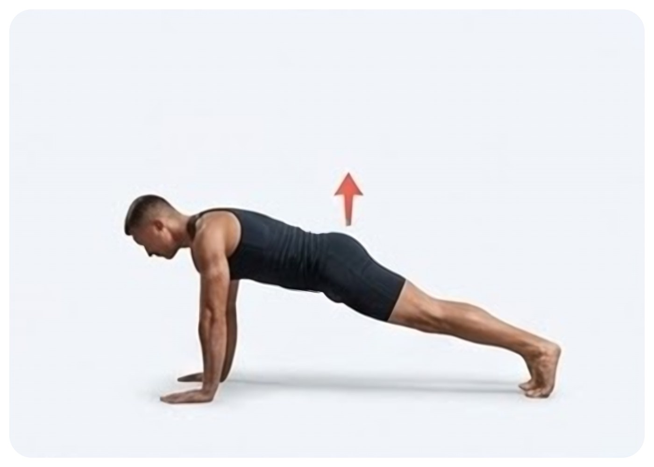
Plancha con los brazos estirados, cuerpo recto. En la exhalación, periné y abdomen contraen suave. Sobre los antebrazos, el patrón es el mismo.
- Manos en el piso debajo de los hombros y brazos estirados, como en la foto. Si te duele la muñeca, apoya los antebrazos con los codos debajo de los hombros. Puntas de los pies en el piso.
- Cuerpo en línea recta de la cabeza a los talones. Mirada al piso, una cuarta adelante de las manos.
- Inhala por la nariz soltando el piso pélvico; el abdomen se expande ligeramente.
- Exhala por la boca y contrae suave el periné junto con el abdomen, como si subieras un cierre de abajo hacia arriba.
- Mantén el ritmo hasta que se acabe el tiempo. Nunca aguantes el aire; nunca empujes hacia abajo.
- Baja con control. 30 segundos de descanso entre series. Si es demasiado, apoya las rodillas en el piso.
- Semanas 1–2: todavía no. Primero la base: Kegel, inverso, respiración y cadera.
- Semanas 3–4: 3 × 30 s · 3× por semana.
- Semanas 5–8: 3 × 30–45 s · 3× por semana.
- Semanas 9–12: igual.
- Cadera ni alta ni caída; zona lumbar sin dolor.
- Manos o codos bajo los hombros y cuello en línea con el cuerpo, sin peso en la nuca.
- Mantienes los 4 segundos entrando y 6 saliendo sin trabarte.
- El periné sube suave en la exhalación y baja en la inhalación; el temblor en el abdomen es normal.
- Después de la serie, el periné se suelta solo en la primera inhalación; si se queda apretado, sostuviste de más.
Ojo: Errores comunes: aguantar el aire; cadera cayéndose; barbilla al pecho; apretar los glúteos al máximo; insistir después de que la respiración se rompió. Cuando ya no puedes exhalar en 6 segundos, la serie se acabó, aunque falten 10 segundos en el reloj.
Si la versión sobre los pies no sale con la respiración completa, hazla de rodillas: la misma línea recta de la rodilla a la cabeza, el mismo patrón. Sube a los pies cuando logres las 3 series de rodillas sin romper la respiración. Hacerla de rodillas con el patrón correcto vale más que hacerla sobre los pies aguantando el aire.
Tip: Cuenta respiraciones en vez de segundos: 3 ciclos completos son 30 segundos, 4 o 5 son 45. La atención se queda en el patrón, no en el cronómetro.

En el gimnasio, en la escalera y en el día a día
El patrón es el mismo en cualquier ejercicio de fuerza: exhala en la parte que empuja o levanta, inhala en la bajada. Sentadilla, prensa de piernas, peso muerto, press de banca, subir escaleras con peso. Si la carga solo sube con el aire contenido, está demasiado alta para estas 12 semanas. Un ejemplo fuera del gimnasio, levantar una caja pesada del piso:
- Acércate, pies separados, un pie un poco al frente.
- Baja doblando rodillas y cadera, tronco firme, y sujeta la caja pegada al cuerpo.
- Todavía abajo, inhala con el abdomen; periné suelto.
- Exhala por la boca mientras subes, contrayendo suave periné y abdomen.
- De pie, inhala y suelta. Para bajar la caja, lo mismo: inhala arriba, exhala al bajar.
Para quien entrena en el gimnasio, lo que cambia durante las 12 semanas:
- Cargas que exigen aguantar el aire: bájalas hasta que puedas exhalar durante la repetición. La fuerza regresa; el patrón se queda.
- Abdominales de mucha presión (elevación de piernas con peso, plancha con disco): cámbialos por la plancha con respiración en las primeras 8 semanas.
- El Kegel no entra en la serie. El periné solo acompaña la respiración; nada de sostener una contracción máxima mientras levantas.
- Después del entrenamiento de pierna: 2 minutos de sentadilla profunda y una serie de Kegel inverso.
- Cinturón de levantamiento solo en las series más pesadas, no todo el entrenamiento. Invita a aguantar el aire.
Para quien no entrena nada: la plancha 3 veces por semana es suficiente. No necesitas gimnasio ni más ejercicios de abdomen. La ganancia aquí es coordinación, no tamaño. El patrón, eso sí, vale para todo esfuerzo del día:
- Un niño en brazos, la maleta en la cajuela, el tanque de gas: exhala al levantar.
- Escaleras con bolsas: exhala en los escalones, sin aguantar el aire al final del tramo.
- Empujar un coche o un mueble: exhala en el empujón, periné suave hacia arriba, nunca hacia abajo.
- Baño: evacuar sin pujar. Hacer fuerza hacia abajo ahí es el mismo empujón de la plancha mal hecha, todos los días.
Ejemplo real: Mauricio, 27, Mérida: pesas 5 veces por semana, sentadilla y peso muerto pesados, aire contenido en cada repetición. Empezó el programa y en las dos primeras semanas se volvió más rápido, no más lento. Retrocedió una fase, dobló el inverso y cambió la respiración en el entrenamiento: exhalar en cada subida, carga 20% menor durante 4 semanas. En la semana 6, la tensión en el periné después de entrenar había desaparecido; en la semana 8 hacía las 3 pausas del parar y seguir sin pasarse del punto. Caso compuesto, con nombre cambiado.

Lista de verificación antes de cualquier esfuerzo y la minirrutina de core
Cinco preguntas, 10 segundos, antes de cargar peso, mover un mueble o subir la escalera con bolsas. En dos semanas se vuelven automáticas.
☐ Pies firmes y peso repartido: sé de dónde viene la fuerza.
☐ Inhalé con el abdomen antes de empezar; el periné está suelto.
☐ Voy a exhalar en la parte pesada, contrayendo suave periné y abdomen.
☐ No voy a aguantar el aire en ningún momento; si hace falta, la carga está demasiado alta.
☐ Al regresar, inhalo y suelto todo: periné, glúteos y mandíbula.
En el gimnasio, repasa la lista en la primera repetición de cada ejercicio, no en todas. Después de dos semanas el cuerpo la asume; solo regresas a ella cuando la carga sube o cuando notas que aguantaste el aire.
La minirrutina de core de 5 minutos entra 3 veces por semana, a partir de la semana 3. En los días de cadera, es el cierre de la rutina del capítulo 6, y puedes saltarte el primer minuto de respiración, que ya vino en los estiramientos; si prefieres un día aparte, se sostiene sola.
- 0:00 a 1:00. Acostado, 6 ciclos de respiración 4 y 6, mano en el abdomen, sintiendo el periné bajar y subir.
- 1:00 a 1:45. Plancha 1, 30 a 45 segundos según la fase, respirando en el patrón.
- 1:45 a 2:15. Descanso de 30 segundos sentado sobre los talones, respirando.
- 2:15 a 3:00. Plancha 2.
- 3:00 a 3:30. Descanso.
- 3:30 a 4:15. Plancha 3.
- 4:15 a 5:00. Kegel inverso acostado: 5 solturas de 5 a 10 segundos. El periné termina suelto, no apretado.
Tip: Si un día la plancha no cabe, haz solo la lista de verificación en el siguiente esfuerzo real del día. El patrón vale más que la serie.

En resumen
- Todo esfuerzo pasa por el piso pélvico; aguantar el aire y hacer fuerza empuja el músculo hacia abajo y lo deja tenso.
- El patrón es exhalar y contraer suave en la parte pesada, inhalar y soltar al regresar, en cualquier ejercicio.
- La plancha con respiración entra en la semana 3: 3 × 30 s, después 3 × 30–45 s, 3 veces por semana.
- Quien entrena pesado baja la carga hasta poder exhalar en la repetición; quien no entrena nada necesita solo la plancha.

Hazlo hoy
☐ Acostado, prueba el patrón: 6 respiraciones con contracción suave en la exhalación y soltura en la inhalación (1 minuto).
☐ Lee la lista de verificación en voz alta y úsala en el siguiente esfuerzo real del día: una bolsa, una escalera (10 segundos).
☐ Si entrenas en el gimnasio, anota qué ejercicios haces con el aire contenido y qué carga te permite exhalar (5 minutos).
☐ Haz la prueba de la tos con la mano en el periné y anota si subió o bajó; repítela en la semana 6 (1 minuto).

Capítulo 8 · Bloque E: Llevarlo a la práctica
Músculo, respiración, cadera y coordinación son la base. Este capítulo es donde la base se convierte en control: aprendes a leer tu propia excitación en números, a frenar de tres maneras y a llevar eso al sexo a partir de la semana 9.
La técnica central es parar y seguir, descrita por Semans en 1956. Sola, ella y la técnica del apretón de Masters y Johnson (1970) funcionan en el 50 al 60% de los hombres a corto plazo, y la recaída es común cuando la persona deja de practicar. Por eso aquí viene junto con el músculo y la respiración de los bloques anteriores: no vas solo a parar, vas a parar con un freno entrenado.

La escala del 1 al 10 y el punto 7
Conociste la escala en el capítulo 2. Ahora se convierte en herramienta. Cada número es un estado del cuerpo, y el entrenamiento es aprender a nombrar el número mientras ocurre.
- 1 a 2: sin excitación, o el inicio de ella.
- 3 a 4: excitado, erección firme, control total. Puedes platicar.
- 5 a 6: excitación alta. La respiración empieza a acortarse y la atención se estrecha.
- 7: el punto. Excitación fuerte, todavía bajo control, pero sientes que unos cuantos movimientos más al mismo ritmo llevan a la zona sin regreso. Aquí es donde funcionan los frenos.
- 8: señales físicas de que está cerca: el periné se contrae solo, los testículos suben, la respiración es corta. Solo la pausa total todavía sostiene.
- 9: punto de no retorno. Ningún freno funciona; es reflejo.
- 10: eyaculación.
El control ocurre entre el 6 y el 8, no en el 9. Quien termina rápido suele saltar del 4 al 8 sin percibir el medio, y es el medio lo que el entrenamiento reconstruye. La meta no es aguantar más tiempo en el 8; es pasar más tiempo entre el 5 y el 7, donde todavía eliges. Las primeras señales aparecen entre la 4ª y la 6ª semana: más conciencia del músculo y del punto 7. El tiempo en minutos no es meta en ninguna fase.
Tip: En la masturbación, di el número en voz baja cada pocos movimientos. Parece poco y es el ejercicio más útil de este capítulo.

10. Parar y seguir
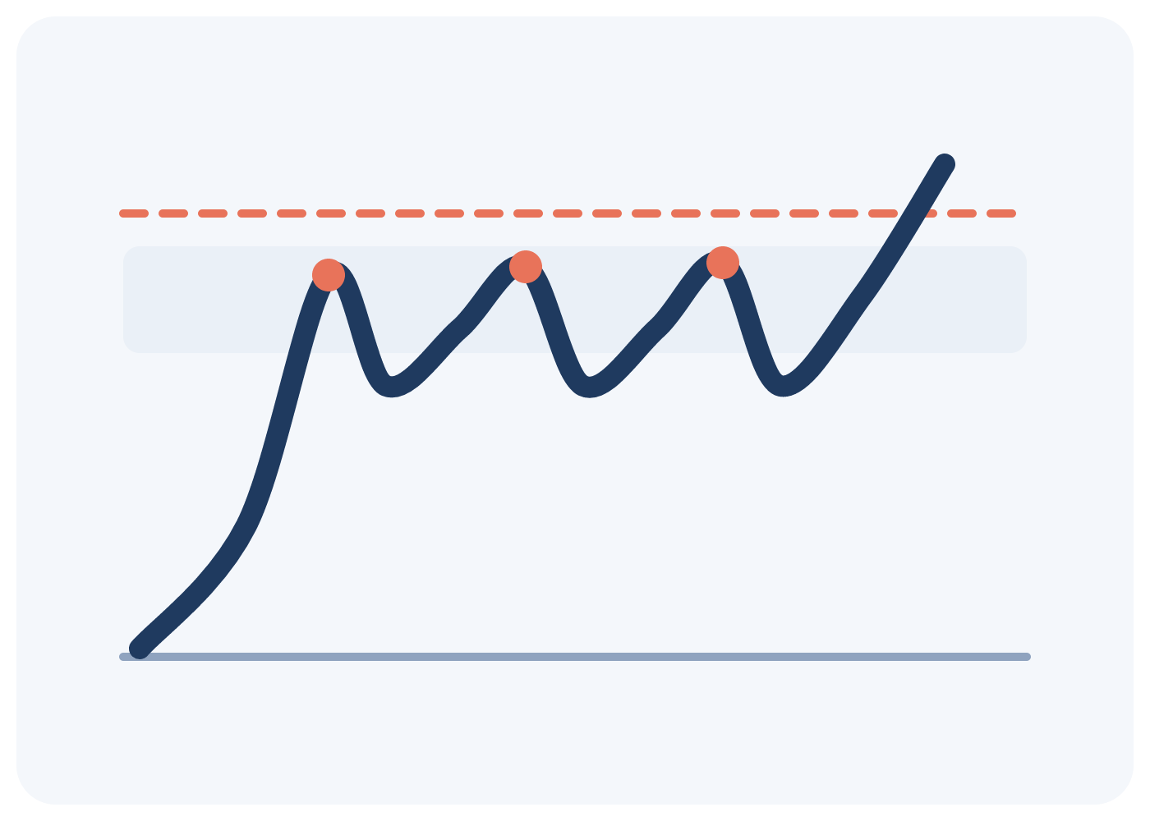
La curva de excitación: tres pausas en el punto 7, cada una trayendo la curva hacia abajo, antes del punto de no retorno.
Entrena en la masturbación, sin pornografía. El video dicta el ritmo y tu atención se va a la pantalla, no al cuerpo; pierdes justo la lectura que estás construyendo. Ambiente sin prisa, lubricante para acercar la sensación a la del sexo.
- Empieza con 1 minuto de respiración 4 y 6 y el escaneo de tensión de 60 segundos. Periné suelto.
- Inicia la estimulación a un ritmo lento y uniforme. Ve nombrando el nivel: 3, 4, 5.
- Al llegar al 7, y no al 8, detén la estimulación por completo.
- Haz una contracción fuerte del piso pélvico durante algunos segundos y, junto con ella, una exhalación larga de 6 segundos. Repite la exhalación hasta que la sensación baje dos puntos, del 7 al 5.
- Suelta el periné por completo (Kegel inverso) y retoma, un poco más despacio que antes.
- Repite 3 a 4 veces. En la última, deja que ocurra sin apretar nada y observa cómo es llegar al 9 habiéndolo elegido.
- Anota en 30 segundos: cuántas pausas, en qué número paraste, si te pasaste del punto.
- Semanas 1–2: todavía no. Usa la masturbación solo para nombrar el nivel, sin pausar.
- Semanas 3–4: 2–3× por semana · 3 a 4 pausas · freno = pausa total + exhalación larga.
- Semanas 5–8: 2–3× por semana · 3 a 4 pausas · freno = contracción + exhalación, con movimiento mínimo en vez de parar del todo.
- Semanas 9–12: aplicarlo en el sexo (pausa, contracción o ritmo), 1 vez por semana; los demás días, el entrenamiento a solas continúa.
- Paras en el 7, no en el 8: la pausa empieza antes de las señales físicas.
- La excitación baja dos puntos con menos exhalaciones cada semana, y la tercera pausa es tan controlada como la primera.
- La erección baja un poco en la pausa y regresa; al final, la sensación es de elección, no de susto.
Ojo: Errores comunes: parar en el 8 o en el 9 (si te pasaste del punto, la sesión no se perdió, pero en la siguiente para más temprano); mantener el periné apretado durante toda la estimulación, cuando fuera de las pausas se queda suelto; acelerar después de cada pausa para compensar; entrenar con prisa o con miedo a una interrupción; entrenar con pornografía.
Tip: Si la erección se va en las pausas, pausa menos tiempo: baja solo un punto y retoma. Conforme el músculo se fortalece, esto mejora; el capítulo 11 trata el tema.

Tres formas de frenar, el apretón de emergencia y el ritmo
- Freno 1, pausa total: paras todo movimiento, exhalas largo, esperas a bajar dos puntos. El más fuerte y el más visible; es el de las semanas 3 y 4. En el sexo, es quedarte quieto durante algunas respiraciones, abrazados, sin salir.
- Freno 2, contracción + exhalación: a partir de la semana 5, cuando la contracción de 10 segundos ya está firme. Contracción fuerte durante algunos segundos junto con la exhalación de 6, con movimiento mínimo. Después sueltas todo. Es el más discreto.
- Freno 3, ritmo: reducir la velocidad, cambiar movimientos rápidos y cortos por lentos y profundos, cambiar de posición. Sirve para no dejar que llegue al 7; úsalo en el 5 y en el 6.
- Emergencia, el apretón (Masters y Johnson, 1970): si llegaste al 8, salir y apretar firme justo debajo del glande, durante algunos segundos, hasta que la urgencia baje. Interrumpe demasiado y no enseña el medio de la escala; es recurso, no plan.
La regla práctica: 5 o 6, ritmo; 7, contracción con exhalación (o pausa, en las primeras semanas); 8, pausa total o apretón. Los movimientos rápidos y cortos suben la curva de prisa y tensan piernas y glúteos; los lentos y profundos suben despacio y te dejan leer el número.
Las posiciones en las que sostienes el peso del cuerpo con los brazos y las piernas exigen tensión de muslo y glúteo, y esa tensión va directo al piso pélvico. Las posiciones en las que estás acostado de lado, o con tu pareja arriba y tú guiando el ritmo con las manos, dejan tus piernas sueltas y el ritmo bajo tu mando. Empieza la aplicación por esas.
Ojo: El pánico acelera más que el movimiento. Cuando llega el pensamiento de que va a pasar, el cuerpo salta al 8 solo. La salida es mecánica: número, exhalación, freno. Si se escapó, sin drama: el sexo no tiene que terminar, sigue con cariño, y la segunda relación de la noche, si la hay, suele ser más larga. Qué decir en ese momento está en el capítulo 9.

Aliados simples y qué no usar
- Condón más grueso: reduce la sensación, útil en las primeras aplicaciones.
- Lubricante: menos fricción, la curva sube más despacio. Vale también en el entrenamiento.
- Primera relación de la noche más corta, segunda más larga: después de eyacular, la sensibilidad baja por un tiempo. Acuérdalo con tu pareja en vez de fingir que no existe.
- Frecuencia: los periodos largos sin sexo te vuelven más rápido. Eso lo decide la pareja en conjunto (capítulo 9).
Ojo: No uses como muleta: el alcohol, que quita la lectura de la escala y empeora la erección; el anestésico en spray o en crema sin indicación médica, que les quita la sensación a los dos y no enseña nada (si un médico lo indica, el capítulo 11 explica cómo combinarlo con el entrenamiento); y pensar en otra cosa, que borra la escala completa.

Plan de juego de las primeras relaciones (a partir de la semana 9)
Condiciones: ya haces 3 pausas en el entrenamiento sin pasarte del punto en la mayoría de las sesiones. Una vez por semana, con acuerdo previo, enfocado en aplicar 2 frenos. Sin cronómetro.
- Antes, con ropa y fuera de la recámara: acuerda con tu pareja que hoy es día de entrenamiento aplicado, que puede haber pausas y cambios de ritmo. Acuerden una señal: una palabra o un toque en el hombro.
- Poco antes: 5 minutos de respiración 4 y 6 y el escaneo de 60 segundos. Periné suelto.
- Alarga los juegos previos y llega a la penetración en el 4 o 5, no en el 7.
- Elige una posición en la que tus piernas queden sueltas y el ritmo sea tuyo.
- Nombra el nivel cada pocos movimientos. En el 5 o 6, freno 3: más lento y profundo.
- En el 7, freno 2 (contracción + exhalación) o freno 1 (pausa corta con la señal). Meta: 2 frenos aplicados.
- Después de los 2 frenos, deja que ocurra cuando quieras. El objetivo era aplicar, no aguantar. Si se escapó antes, sin pedir disculpas en serie: sigue con cariño.
- Después, 30 segundos de anotación: frenos usados, número en el que paraste, tensión en las piernas.
- Semana 9: 2 frenos, posición favorable, 1 vez.
- Semanas 10 y 11: 2 a 3 frenos, puedes variar la posición; el freno 2 se vuelve el principal.
- Semana 12: sin plan rígido, solo lectura y respiración. El entrenamiento a solas continúa; qué mantener después está en el capítulo 10.
Ejemplo real: Iván, 31, Ciudad de México: perfil acelerado, masturbación rápida desde la adolescencia. En la semana 3 paraba en el 8 y se pasaba del punto en la mitad de las sesiones; en la semana 6 paraba en el 7 con tres pausas. En la semana 9 acordó con su novia un toque en el hombro como señal, empezó acostado de lado y aplicó dos frenos de contracción. No cronometró. Dijo que por primera vez supo en qué número estaba todo el tiempo. Caso compuesto, con nombre cambiado.
Ojo: Si llega la semana 9 y todavía te pasas del punto en las pausas del entrenamiento, pospón la aplicación una o dos semanas y mantén el entrenamiento. Nada cambia en el plan; solo la fecha.

En resumen
- El control ocurre entre el 6 y el 8; el punto 7 es donde funcionan los frenos, y el 9 es reflejo.
- Parar y seguir: desde la semana 3, 2 a 3 veces por semana, 3 a 4 pausas en el 7, con contracción y exhalación larga, sin pornografía.
- Tres frenos: pausa total, contracción con exhalación (desde la semana 5) y ritmo; el apretón es solo emergencia.
- A partir de la semana 9, una relación por semana con 2 frenos, acordada con la pareja, sin cronómetro.

Hazlo hoy
☐ Lee los 7 niveles de la escala y describe en una frase cómo es tu 7 (3 minutos).
☐ En la siguiente sesión de entrenamiento, anota en qué número paraste en cada pausa (30 segundos después).
☐ Elige la posición de la primera aplicación y la palabra o el toque que va a servir de señal (2 minutos).

Capítulo 9 · Con tu pareja: equipo, no público
Hasta aquí el entrenamiento fue tuyo: músculo, respiración, ritmo. Este capítulo es sobre la persona del otro lado de la cama y sobre un engranaje que ningún Kegel resuelve por sí solo: la ansiedad de desempeño. Crece en el silencio.
La propuesta es sacar a tu pareja del papel de público, que evalúa, y ponerla en el papel de equipo, que juega contigo. Eso pide una conversación de pocos minutos, con ropa y fuera de la recámara, y algunos acuerdos. Nada aquí supone cómo va a reaccionar ella: el guion sirve para que tú hables con claridad; la respuesta es de ella.

1. Por qué hablar cambia el juego
El capítulo 1 enumeró cuatro engranajes. Tres los entrenas solo. El cuarto, la ansiedad, tiene un combustible específico: la sensación de estar siendo evaluado. Cuando entras a la recámara pensando "no puedo fallar otra vez", el cuerpo entra en alerta, la respiración se sube al pecho y el piso pélvico se endurece. Todo eso acelera (capítulo 5).
Mientras ella no sabe, tú tienes que esconderlo, y esconder exige vigilar. Vigilar tu propio cuerpo durante el sexo es lo contrario de lo que enseña el parar y seguir, que es sentir y nombrar el nivel de excitación. Hablar quita de la mesa el peso que estaba saboteando el entrenamiento.
Lo que ella piensa suele ser distinto de lo que tú imaginas. En la experiencia práctica de entrenamiento, la queja que más aparece del otro lado no es el cronómetro. Es la distancia: terminas, te cierras, pides perdón o te volteas para el otro lado. Ella lo lee como desinterés, o como culpa suya.
Ojo: Mucha gente que se cree "precoz" está en el rango común. En el estudio de Waldinger (2005), con 500 parejas y cronómetro durante 4 semanas, la mediana fue de 5.4 minutos, con una variación enorme. Contárselo a ella saca la conversación del terreno del defecto.

2. El guion de 5 frases
Fuera de la recámara, con ropa, sin prisa: el sillón, una caminata, el coche estacionado. Nunca justo después del sexo ni en medio de un pleito. Cinco frases bastan; el resto es escuchar.
- "Quiero platicarte algo que me ha estado molestando desde hace un tiempo, y no tiene que ver contigo."
- "Termino más rápido de lo que quisiera, y me preocupo tanto por eso que ya ni lo disfruto bien."
- "Empecé un entrenamiento de 12 semanas para eso, de músculo y respiración, como diez minutos al día."
- "No necesito que hagas nada diferente ahorita. Solo quería que lo supieras, porque esconderlo lo estaba empeorando."
- "En unas semanas te voy a pedir un favor sencillo, y cuando llegue el momento te explico."
Lo que no hay que decir:
- "Perdón" más de una vez. La pone en el papel de quien perdona.
- "Es que tú me excitas demasiado." Suena a halago, pero le pasa la responsabilidad a ella.
- Cualquier promesa de tiempo, y cualquier comparación con relaciones anteriores.
- Demasiado detalle técnico. Ella no necesita saber qué es el Kegel inverso; necesita saber que hay un plan.
Las cuatro preguntas que suelen venir después:
- "¿Es por mí? ¿Ya no te atraigo?" Respuesta: "No. Es al revés: entre más me importa, más ansioso me pongo. Esto viene desde antes de ti, es de mi cuerpo, y se puede entrenar."
- "¿Necesitas ir al médico?" Respuesta: "Es un entrenamiento de músculo y respiración, parecido a una fisioterapia. Si aparece alguna señal de alerta, voy con el médico y te cuento."
- "¿Qué quieres que haga?" Respuesta: "Ahorita, nada diferente. En unas semanas te voy a pedir que pares cuando yo te haga una señal. Nada más."
- "¿Por qué no me lo habías dicho?" Respuesta: "Por pena. Preferí llegar con un plan en vez de llegar solo con el problema. Debí decírtelo antes."
Tip: Si te trabas en el momento, lee la primera frase desde el celular. Después de la primera, las demás salen solas.

3. Ella dentro del entrenamiento: a partir de la semana 5
En las primeras cuatro semanas el entrenamiento es solo tuyo: todavía estás aprendiendo a encontrar el músculo, a soltar y a nombrar la excitación. A partir de la semana 5, cuando la contracción ya es lo bastante fuerte para servir de freno (capítulo 8), una de las 2 a 3 sesiones semanales de parar y seguir puede ser en pareja. La diferencia es que quien para es ella, con tu señal, y eso entrena algo que solo no puedes entrenar: confiar en que la pausa va a llegar sin que tú lo controles todo.
- Acuerden fuera de la recámara el día, la señal y la única regla: cuando tú hagas la señal, ella para y espera, sin preguntar nada.
- Elijan una señal que no suene a alarma: una palabra corta y neutra ("pausa", "espera") o un toque, como la mano en su hombro.
- Las primeras veces, el estímulo es con la mano de ella, sin penetración; la penetración con frenos solo en la semana 9 (capítulo 8).
- Tú sigues la escala en silencio. En el 7, haces la señal. Ella para. Tú contraes, exhalas largo y esperas a que baje dos puntos. Haces la señal otra vez y ella retoma. Repitan 3 a 4 veces.
- Terminar no es la meta. Después, un minuto de plática sobre qué funcionó de la señal. Sin calificación, sin tiempo.
Ojo: El papel de ella es parar, no evaluar. Si la sesión se convierte en comentarios sobre el desempeño, de cualquiera de los dos, ciérrenla y regresen al entrenamiento a solas por una semana.

4. Cuando pasa rápido: el guion de 3 frases
Va a pasar, sobre todo en las primeras semanas y en las primeras relaciones de la semana 9. Lo que decide si esa noche ayuda o estorba es lo que haces justo después.
- "Fue rápido. No pasa nada." Con calma, mirándola. Sin disculpas. Es una constatación, no una confesión.
- "Ven acá." Y tú sigues: besos, abrazo, manos. Su placer no depende de tu tiempo, y se lo demuestras quedándote presente.
- "Al rato lo intentamos otra vez, si quieres." La segunda relación de la noche suele ser más larga (capítulo 8). Sin presión si ella no quiere.
El cariño vale más que la disculpa porque la disculpa convierte el sexo en una prueba de desempeño y a la pareja en jurado. En la experiencia práctica de entrenamiento, quien atraviesa una noche rápida sin drama llega a la semana 9 con menos ansiedad.
Ejemplo real: Rodrigo, 34, Guadalajara: llevaba tres años con su pareja y evitaba el sexo en las semanas de más trabajo para no "fallar". Tardó hasta la semana 3 en hablar, en el sillón, un domingo, con el guion. La primera pregunta de ella fue si era por su culpa. En la semana 5, un toque en el brazo se volvió la señal de pausa; en la semana 6 llegó la primera señal de control, más conciencia del punto 7. En la semana 8 él decía que el mayor cambio no era el tiempo, era haber dejado de vigilar su propio cuerpo.

5. Lo que deciden los dos y el acuerdo de 12 semanas
Algunos factores dependen de los dos. Ponlos sobre la mesa junto con el plan.
- Alcohol. Parece que relaja, pero empeora la lectura de la excitación y el control del freno. Acuerden qué vale antes del sexo; menos es mejor.
- Frecuencia. Mucho tiempo sin sexo hace que la primera relación sea más rápida; la práctica lo muestra de forma consistente. El sexo regular es parte del entrenamiento.
- Pornografía acelerada. Si uno de los dos la usa como calentamiento, ese ritmo se mete a la cama. Durante las 12 semanas, fuera.
- Pleitos que se llevan a la cama. Cuerpo en alerta es cuerpo rápido. Resuélvanlo antes o pospónganlo.
Cuando el problema es de la relación y no del músculo: eres rápido solo con ella, y eso empezó junto con una mala racha entre ustedes; los dos evitan el sexo y evitan hablar de esto; toda conversación termina en reclamo; hay un resentimiento viejo que nadie ha tocado. El Kegel sigue siendo útil, pero no es lo que lo resuelve. Para proponer un terapeuta sexual o de pareja sin que suene a diagnóstico: "No es para arreglarte a ti ni a mí. Es para que hablemos de esto con alguien que se dedica a esto todos los días, y ver qué cambia." El capítulo 11 vuelve a eso.
El acuerdo de 12 semanas. Léanlo juntos, ajusten lo que quieran y guárdenlo en el celular.
☐ Hablamos con ropa y fuera de la recámara, y el tema no se convierte en pleito.
☐ Sin cronómetro y sin la pregunta "cuánto duró" durante las 12 semanas.
☐ Sexo regular cuando se pueda, sin presión de ningún lado.
☐ Señal acordada: ______ (palabra o toque). Cuando yo haga la señal, ella para y espera sin hablar.
☐ A partir de la semana 5, una sesión de parar y seguir en pareja por semana.
☐ A partir de la semana 9, una relación por semana enfocada en dos frenos, sin meta de tiempo.
☐ Cuando pase rápido: sin disculpas; cariño y, si los dos quieren, segunda vez.
☐ Alcohol antes del sexo: acordamos ______. Los pleitos no se van a la cama.
☐ Si después de las 12 semanas la tensión entre nosotros sigue, buscamos juntos un terapeuta sexual o de pareja.
Tip: No hace falta firmar nada. Hace falta recordar el acuerdo los días en que te den ganas de volver a esconderlo.

En resumen
- La ansiedad de desempeño crece en el silencio; hablar quita el peso que sabotea el entrenamiento.
- La conversación es fuera de la recámara, con ropa, en 5 frases, y lo que ella más quiere saber es si la culpa es suya.
- Desde la semana 5 ella para con tu señal; cuando pasa rápido, tres frases y cariño valen más que una disculpa.
- Alcohol, frecuencia, pornografía y pleitos son decisiones de los dos; el resentimiento viejo pide terapeuta, no Kegel.

Hazlo hoy
☐ Elige el día y el lugar de la conversación y ponlo en la agenda (2 minutos).
☐ Copia las 5 frases en las notas del celular y léelas en voz alta una vez, a solas (5 minutos).
☐ Elige la señal que vas a proponer para la semana 5 (1 minuto).
☐ Lee el acuerdo y marca lo que ya aceptas antes de mostrárselo a ella (5 minutos).

Capítulo 10 · El plan de 12 semanas
Todo lo que enseñaron los capítulos 3 a 8 cabe en una página. Este capítulo es esa página: las cuatro fases, la rutina del día por horario, la rutina de la semana, el registro semanal y las reglas para avanzar, retroceder y retomar cuando la vida se atraviese. Nada aquí es nuevo; es el mismo entrenamiento, organizado para que no tengas que hojear el libro todos los días.
Léelo una vez completo, tómale foto a la tarjeta de bolsillo, copia el registro semanal y regresa aquí el domingo por la noche de cada semana para contar los días y decidir la semana siguiente.

1. Las 4 fases
Cada fase tiene un objetivo y una dosis. El calendario dice cuándo termina la fase; la regla de progresión (sección 4) dice si puedes avanzar. Las dos tienen que coincidir.
Fase 1, semanas 1–2: base. Sentir el músculo, soltar y respirar, todo acostado. Si tu perfil en el capítulo 2 salió tenso, ve más ligero con el Kegel y más generoso con el inverso.
- Kegel lento: 3 s contrae / 3 s suelta · 10 repeticiones · 3× al día · acostado.
- Kegel inverso: 5–10 s de soltura · 10 repeticiones · después de cada serie de Kegel.
- Respiración diafragmática: 5 min · 2× al día (4 s inhala, 6 s exhala).
- Cadera (sentadilla profunda, mariposa, flexor): 3–4× por semana · 1–2 min · 2 repeticiones cada uno; flexor 1 min por lado · 2 repeticiones.
- Contracciones rápidas, plancha y parar y seguir: todavía no.
Fase 2, semanas 3–4: progresión. El Kegel sale de la cama y pasa a la silla y a la fila. Entran las rápidas, la plancha y el parar y seguir.
- Kegel lento: 5 s / 5 s · 10–15 repeticiones · 3× al día · sentado o de pie.
- Contracciones rápidas: 10 repeticiones (1 s / 1 s) al final de cada serie.
- Plancha con respiración: 3 × 30 s · 3× por semana.
- Parar y seguir: 2–3× por semana · 3 a 4 pausas.
- Kegel inverso, respiración y cadera: igual que en la fase 1.
Fase 3, semanas 5–8: fuerza. Contracciones de 10 segundos y plancha más larga. La contracción se vuelve lo bastante fuerte para servir de freno (capítulo 8) y el parar y seguir puede ser en pareja (capítulo 9).
- Kegel lento: 10 s / 10 s · 10–15 repeticiones · 3× al día.
- Contracciones rápidas: 15–20 repeticiones al final de cada serie.
- Plancha con respiración: 3 × 30–45 s · 3× por semana.
- Parar y seguir: 2–3× por semana · 3 a 4 pausas, ahora también con el freno por contracción y exhalación.
- Kegel inverso, respiración y cadera: igual.
Fase 4, semanas 9–12: mantenimiento y aplicación. El Kegel baja a dos veces al día y lo que ganaste se lleva al sexo, una vez por semana, con el plan de juego del capítulo 8.
- Kegel lento: mantener 10 s / 10 s · 10–15 repeticiones · 2× al día.
- Contracciones rápidas: 15–20 repeticiones al final de cada serie.
- Respiración diafragmática: igual, y usarla durante el sexo.
- Parar y seguir: aplicarlo en el sexo (pausa, contracción o ritmo) · 1× por semana.
- Kegel inverso, cadera y plancha (3 × 30–45 s · 3× por semana): igual.

2. La rutina de un día, por horario
Tres bloques cortos y dos respiraciones. Cada bloque tiene 1 serie de Kegel lento, las rápidas al final de la serie (a partir de la semana 3) y el Kegel inverso. En las semanas 9 a 12 el bloque de la tarde se quita.
- Mañana, todavía en la cama: respiración, 5 minutos (4 s inhala, 6 s exhala). Enseguida, bloque 1: 3 a 4 minutos.
- Tarde, sentado o de pie a partir de la semana 3 (escritorio, coche estacionado, fila): bloque 2, 3 a 4 minutos. Nadie se da cuenta.
- Noche, antes de dormir: bloque 3, 3 a 4 minutos. Después, respiración, 5 minutos, ya acostado.
- Días de cadera (3 a 4 por semana): 10 minutos después de bañarte o antes de la respiración de la noche. La plancha entra en esos 10 minutos a partir de la semana 3, en 3 de los días.
Cuenta de tiempo: los tres bloques suman 10 a 12 minutos de entrenamiento al día. La respiración queda fuera de esa cuenta porque la haces acostado, en los 5 minutos antes de levantarte y en los 5 antes de dormir, en lugar de estar viendo el celular. Cadera y plancha son otros 10 minutos, solo los días marcados.
Tarjeta de bolsillo. Tómale una foto y déjala como favorita en la galería.
- Mañana: respiración 5 min + 1 serie (Kegel lento, rápidas a partir de la semana 3, inverso).
- Tarde: 1 serie (se quita en las semanas 9–12).
- Noche: 1 serie + respiración 5 min.
- 3–4× por semana: cadera 10 min (plancha incluida, 3× por semana, a partir de la semana 3).
- 2–3× por semana: parar y seguir, a partir de la semana 3; en el sexo 1× por semana a partir de la semana 9.
Tip: Amarra cada bloque a algo que ya pasa: el despertador, la comida, lavarte los dientes. La tarde es el bloque que más se pierde; ponte una alarma en silencio.

3. La rutina de la semana y el registro semanal
Además de lo diario, cuatro cosas son semanales:
- Cadera: 3 a 4× por semana, 10 minutos, desde la semana 1.
- Plancha: 3× por semana a partir de la semana 3, junto con la cadera.
- Parar y seguir: 2 a 3× por semana a partir de la semana 3; desde la semana 5, una sesión puede ser en pareja (capítulo 9).
- Aplicación en el sexo: 1× por semana a partir de la semana 9, dos frenos, sin cronómetro.
Registro semanal. Copia la lista de abajo 12 veces en las notas del celular, o imprime la página, y marca cada punto en el día. Un día cuenta como completo cuando hiciste los tres bloques y las dos respiraciones (dos bloques en las semanas 9–12). Cadera, plancha y parar y seguir los marcas solo los días en que los hiciste.
☐ Lun: mañana ☐ tarde ☐ noche ☐ respiración 2× ☐ cadera ☐ plancha ☐ parar y seguir ☐
☐ Mar: mañana ☐ tarde ☐ noche ☐ respiración 2× ☐ cadera ☐ plancha ☐ parar y seguir ☐
☐ Mié: mañana ☐ tarde ☐ noche ☐ respiración 2× ☐ cadera ☐ plancha ☐ parar y seguir ☐
☐ Jue: mañana ☐ tarde ☐ noche ☐ respiración 2× ☐ cadera ☐ plancha ☐ parar y seguir ☐
☐ Vie: mañana ☐ tarde ☐ noche ☐ respiración 2× ☐ cadera ☐ plancha ☐ parar y seguir ☐
☐ Sáb: mañana ☐ tarde ☐ noche ☐ respiración 2× ☐ cadera ☐ plancha ☐ parar y seguir ☐
☐ Dom: mañana ☐ tarde ☐ noche ☐ respiración 2× ☐ cadera ☐ plancha ☐ parar y seguir ☐
☐ Domingo por la noche: días completos ___ de 7 · cadera ___ de 3–4 · plancha ___ de 3 · parar y seguir ___ de 2–3 · ¿la contracción se debilitó antes del final algún día? sí ☐ no ☐ · semana ___ de 12
Ojo: No lo llenes de memoria el domingo. El registro de 30 segundos hecho en el momento es lo que sostiene la constancia (capítulo 2). El domingo es solo para contar.

4. Reglas: avanzar, retroceder, días perdidos
Decide el domingo, con el registro semanal en la mano, y no a media semana.
- Avanzar. Solo cuando pasan dos cosas juntas: la fase terminó en el calendario y, en su última semana, completaste la dosis actual 5 días o más sin que la contracción se debilitara antes del final de la serie. Menos de 5 días: repite una semana en la misma fase.
- Retroceder una fase. Tres señales: te volviste más rápido en vez de más lento; tensión en el periné, en el glúteo o en la zona lumbar después de las series; cualquier dolor. Retrocede una fase, aumenta el Kegel inverso y la respiración y retoma solo cuando las señales desaparezcan. Es un piso pélvico demasiado tenso; el capítulo 11 lo detalla.
- Perdiste 1 día. Retoma al día siguiente, sin compensar. Doblar la serie es el exceso de volumen del capítulo 4 y genera tensión.
- Perdiste 3 días seguidos. La semana no cuenta: repite la semana en la que estabas, con la misma dosis.
- Perdiste 2 semanas o más. Retrocede una fase completa, haz una semana de ella y, con los 5 días cerrados, retoma donde te quedaste.
- Primeras señales. Lo esperado es más conciencia del músculo y del punto 7 entre la 4ª y la 6ª semana. Antes de eso, no evalúes; después, si nada cambió, capítulo 11.
Ejemplo real: Diego, 38, Monterrey: perdió la semana 6 completa en un viaje de trabajo y regresó queriendo compensar con dos series por bloque. Siguió la regla a regañadientes: repitió la semana 5 con 10 s / 10 s, cerró 6 días el domingo y solo entonces pasó a la 7. En la semana 10 aplicó el primer freno por contracción en el sexo. Según él, lo que lo salvó fue no intentar recuperar el tiempo perdido.

5. Después de la semana 12: mantenimiento
La técnica sola recae cuando la persona la deja: es lo que muestran los datos sobre el parar y seguir (Semans, 1956) y el apretón (Masters y Johnson, 1970), 50 a 60% de resultado a corto plazo y recaída común. Lo que sostiene la ganancia es el músculo y la respiración. En el estudio de Erkut y colegas (2025), el grupo que hizo respiración diafragmática 2 veces al día fue el único que mantuvo el resultado un año después. Por eso el mantenimiento es pequeño, pero no es cero.
- Kegel lento 10 s / 10 s, 10 a 15 repeticiones, con rápidas e inverso: 2 veces al día (mañana y noche).
- Respiración diafragmática: 5 minutos, 1 vez al día, y siempre durante el sexo, como freno.
- Cadera: 2 veces por semana, 10 minutos. Plancha, si quieres mantenerla, el mismo día.
- Frenos en el sexo: siguen. No son una fase del entrenamiento; son tu forma de tener relaciones.
Señales de que hace falta reforzar: volviste a ser más rápido en dos relaciones seguidas; regresó la tensión en el periné o en la cadera; pasaste 2 semanas o más sin entrenar; saliste de una enfermedad, de dormir mal o de mucho estrés. Refuerzo: 2 semanas con la rutina completa de la fase 3 (semanas 5–8), incluido el parar y seguir, y después regresas al mantenimiento.
Tip: Si en mantenimiento el control empieza a caer sin motivo aparente y hay cualquier señal de alerta del capítulo 1, no es el refuerzo lo que lo resuelve: es una consulta.

En resumen
- Cuatro fases: base (1–2), progresión (3–4), fuerza (5–8), mantenimiento y aplicación (9–12), con las dosis de las fichas.
- Día típico: respiración y bloque en la mañana, bloque en la tarde, bloque y respiración en la noche; los bloques suman 10 a 12 minutos.
- Semana típica: cadera 3 a 4×, plancha 3× y parar y seguir 2 a 3× a partir de la semana 3, sexo con frenos 1× a partir de la semana 9.
- Avanzas solo con 5 días completos sin que la contracción se debilite; retrocedes una fase si te vuelves más rápido, tenso o con dolor.
- Después de la semana 12: Kegel 2× al día, respiración 1×, cadera 2× por semana, y refuerzo de 2 semanas cuando regresen las señales.

Hazlo hoy
☐ Tómale foto a la tarjeta de bolsillo y márcala como favorita (1 minuto).
☐ Copia el registro semanal 12 veces en las notas del celular o imprímelo (5 minutos).
☐ Elige las anclas de los tres bloques y ponte una alarma para el de la tarde (3 minutos).
☐ Marca en el calendario los domingos de las semanas 2, 4, 8 y 12: son los días de decidir si avanzas (2 minutos).

Capítulo 11 · Problemas comunes y preguntas frecuentes
Todo programa se atora en algún punto: el músculo no aparece, la serie cansa antes del final, llega la semana 4 y parece que nada cambió. La mayoría de esos atorones tiene una causa conocida y una acción simple, y eso es lo que resuelve la primera parte de este capítulo.
La segunda parte es sobre lo que este libro no hace. Existen opciones médicas, señales que piden consulta antes de cualquier entrenamiento y una forma de elegir al profesional correcto. Un entrenador sabe dónde termina el entrenamiento, y lo dice con la misma claridad con la que enseñó el Kegel.

1. Guía rápida: problema, causa probable, qué hacer
Busca tu caso. Si aplican dos, resuelve primero el que involucre dolor o tensión.
- No siento el músculo, o no sé si es el lugar correcto. Causa probable: el glúteo, el abdomen o el muslo están haciendo el trabajo, o demasiada fuerza está escondiendo la sensación. Qué hacer: regresa a las tres pruebas del capítulo 3 (en el espejo, la base del pene sube ligeramente), entrena acostado una semana más y contrae con la mitad de la fuerza. La conciencia llega antes que la fuerza.
- La contracción se debilita antes del final de la serie. Causa probable: dosis por encima de tu fase, o músculo poco entrenado, normal al principio. Qué hacer: quédate en 10 repeticiones, no avances y cuenta el domingo. Solo pasas de fase con 5 días en la semana sin que se debilite. Cansancio no es lo mismo que dolor.
- Duele o queda tenso después de entrenar (periné, glúteo, zona lumbar). Causa probable: un piso pélvico demasiado tenso que se está fortaleciendo todavía más, o aire retenido en las series. Qué hacer: suspende el Kegel de fuerza por una semana, solo inverso y respiración. Si el dolor continúa, fisioterapeuta de piso pélvico. El dolor no se entrena.
- Me volví más rápido después de empezar. Causa probable: tensión; un músculo que ya vive contraído se dispara antes. Qué hacer: quita el Kegel por una semana, dobla el inverso y la respiración y reinicia una fase abajo (sección 2). El metaanálisis de Medrano-Sánchez y colegas (2026) recuerda que la debilidad y la hipertonía pueden llevar al mismo síntoma; el camino es distinto.
- Semana 4 y nada cambió. Causa probable: ejecución (glúteo, aire retenido), volumen equivocado de más o de menos, dormir mal, alcohol, ansiedad sin la conversación del capítulo 9. Qué hacer: pasa por la lista "¿estoy contrayendo bien?" del capítulo 3, revisa el registro semanal y ajusta una cosa a la vez. Las señales esperadas entre la 4ª y la 6ª semana son conciencia del músculo y del punto 7, no tiempo. Después de 12 semanas bien hechas sin cambio: consulta.
- Pierdo firmeza de la erección en el parar y seguir. Causa probable: pausa demasiado larga, atención atrapada en el miedo, o entrenar al final del día, cansado. Qué hacer: acorta la pausa y, a partir de la semana 5, usa el freno por contracción y exhalación en lugar de la pausa total; retoma en cuanto bajes dos puntos. El mismo músculo participa en la erección, y la revisión de Myers y Smith (2019) señala beneficio del entrenamiento también para la disfunción eréctil. Si la firmeza falla en el sexo en general, es señal de alerta: urólogo.
- A solas no logro entrenar despacio; el cuerpo se va directo al ritmo rápido. Causa probable: hábito. Años de masturbación apresurada, muchas veces con pornografía, enseñaron un ritmo. Qué hacer: entrenar sin pornografía, con la escala, y con frecuencia regular (ni abstinencia larga, que acelera, ni varias veces al día). Si el problema es el hábito, dale más peso al parar y seguir y a las posiciones lentas del capítulo 8.
- Con condón es diferente, o sin lubricante es peor. Causa probable: la sensibilidad y la fricción cambian la velocidad con la que sube la excitación. Qué hacer: un condón más grueso y el lubricante son aliados legítimos (capítulo 8). Entrena con lo que vas a usar en el sexo.
- Tengo más de 40, tomo medicamento de uso continuo, me operaron o tengo la próstata en seguimiento. Causa probable: nada de eso impide el entrenamiento, pero cada punto cambia una cosa. Qué hacer: la edad no es impedimento; en el estudio de La Pera y Nicastro (1996), 83% de los 18 hombres llevaban más de 5 años con el problema y 61% mejoraron con 15 a 20 sesiones. Un medicamento de uso continuo puede alterar la eyaculación en cualquiera de los dos sentidos; no cambies nada por tu cuenta, llévale la lista al médico. Cirugía pélvica o de próstata y cualquier síntoma urinario: urólogo antes de empezar.
- No logro mantener la rutina. Causa probable: falta de ancla, no de ganas. Qué hacer: amarra cada bloque a algo que ya pasa, alarma en silencio para la tarde y, en los días malos, lo mínimo: la respiración de la noche y un bloque. Las reglas de día perdido están en el capítulo 10.

2. Los dos atorones más frecuentes
Me volví más rápido. Suele llegar en la semana 2 o 3, a quien llegó tenso y empezó fuerte. El error es leerlo como "necesito más fuerza". Es al revés: un piso pélvico que ya vive contraído no tiene de dónde contraer más a la hora de frenar; solo sube la alerta. Una semana solo de soltura suele bastar.
- Días 1 a 7: ningún Kegel lento y ninguna contracción rápida.
- Kegel inverso al doble: 2 series de 10 solturas de 5 a 10 s en cada uno de los tres bloques.
- Respiración diafragmática al doble: 5 minutos, 4 veces al día.
- La cadera se mantiene, y el escaneo de tensión de 60 segundos del capítulo 5 antes de dormir.
- Día 8: reinicia una fase abajo, con 10 repeticiones, y avanza solo por la regla de los 5 días.
Semana 4 y nada. Primero, qué es "nada". Si ya sientes dónde está el músculo, ya sueltas sin pujar y ya nombras el 6 y el 7 en la escala, algo cambió, aunque el tiempo no. Eso es lo que se espera entre la 4ª y la 6ª semana; el tiempo viene después, y no siempre en línea recta. Si ni eso apareció, la causa casi siempre es una de cinco: ejecución, volumen, sueño, alcohol, ansiedad. Cambia una por semana y observa. Cambiar las cinco de golpe no te dice cuál era.
Ejemplo real: Alejandro, 41, Puebla: perfil tenso en el capítulo 2, empezó brincándose a 5 s / 5 s porque 3 s le parecía poco. En la semana 3 estaba más rápido y con el glúteo adolorido. Quitó el Kegel por una semana, dobló inverso y respiración y reinició en 3 s / 3 s, acostado. En la semana 7 sintió el punto 7 con claridad por primera vez; en la semana 11 aplicó el freno por contracción en el sexo dos veces seguidas. El tiempo no lo midió: el acuerdo con su pareja era sin cronómetro.

3. Opciones médicas: tema para el consultorio
Este libro es entrenamiento. Pero quien desconfía de los medicamentos merece saber qué existe, con la evidencia sobre la mesa, para hablar con el médico en vez de huir de él. Nada de lo que sigue es recomendación ni indicación de uso; es vocabulario para la consulta.
- Dapoxetina. Un medicamento de uso oral. En el metaanálisis de Medrano-Sánchez y colegas (2026, Journal of Sexual Medicine), con 6 estudios y 416 hombres, fue un poco mejor que la fisioterapia de piso pélvico sola; la combinación de las dos fue el mejor resultado. Si cabe en tu caso, y cómo, es decisión del médico.
- Anestésicos tópicos. Cremas o sprays que reducen la sensibilidad del pene. Sin orientación, enmascaran justo lo que el entrenamiento quiere que aprendas a sentir; con orientación, son una opción que el médico conoce. "¿Las cremas funcionan?" es una de las preguntas que los hombres más hacen en público a los médicos; llévala a la consulta.
- Terapia sexual, solo o en pareja. La guía AUA/SMSNA (2020) dice que combinar el enfoque conductual con medicamento puede ser más eficaz que cada uno por separado. Si la ansiedad o la relación pesan más que el músculo (capítulo 9), es por aquí.
La lectura honesta de la evidencia: la fisioterapia de piso pélvico es segura y benéfica; el medicamento solo fue un poco mejor; juntos, mejores todavía. Si tienes una receta guardada en un cajón que nunca usaste, no es este libro el que te va a decir qué hacer con ella. Es el médico, y ahora tienes qué preguntarle.
Ojo: El alcohol y el anestésico sin orientación no son opciones médicas; son muletas que estorban la lectura del punto 7.

4. Cuándo parar y a quién acudir
Las señales de abajo son las mismas del capítulo 1. Si aparece alguna, el entrenamiento se pausa y la consulta va primero.
☐ Empezó de repente, después de años normal (tipo adquirido).
☐ Dificultad de erección al mismo tiempo.
☐ Dolor al eyacular o al orinar.
☐ Sangre en el semen (arriba de 40 años, investigar siempre).
☐ Fiebre con síntomas urinarios.
☐ Dolor pélvico que no se quita.
☐ Ningún cambio después de 12 semanas bien hechas.
☐ Y la regla general: el dolor no se entrena. Si duele, para y acude con un fisioterapeuta de piso pélvico.
Qué profesional para cada situación:
- Urólogo: tipo adquirido, erección, dolor, sangre, fiebre, síntomas urinarios, medicamentos en uso, próstata. Es quien habla de dapoxetina y anestésicos. La guía AUA/SMSNA (2020) pide investigar causas en la eyaculación precoz adquirida: disfunción eréctil, prostatitis, tiroides, sueño.
- Fisioterapeuta de piso pélvico: dolor o tensión que no cede con el inverso, no encontrar el músculo después de 2 semanas, o querer lo que tuvo el estudio de Pastore y colegas (2014): supervisión, biofeedback y electroestimulación en clínica, 3 veces por semana durante 12 semanas, con 33 de los 40 hombres ganando control y el tiempo promedio subiendo de cerca de 30 segundos a cerca de 2.5 minutos. En casa, el programa sigue los mismos músculos y principios, sin garantía de repetir esos números.
- Terapeuta sexual o de pareja: evitación, ansiedad que no baja con la conversación del capítulo 9, resentimiento en la pareja, eyaculación rápida solo con una persona específica.
Tip: Cómo decirlo en la consulta: "Tengo eyaculación precoz de toda la vida (o: desde hace tantos meses), llevo tantas semanas haciendo entrenamiento de piso pélvico, y quiero saber si hay algo que investigar y si tiene sentido combinarlo con otro enfoque." El médico escucha esto cada semana.

5. Fuentes citadas
Todo lo que este libro afirma con un número salió de una de estas fuentes. Están aquí para que las revises, o para que se las lleves a tu médico.
- Serefoglu EC et al. An evidence-based unified definition of lifelong and acquired premature ejaculation (ISSM). J Sex Med, 2014.
- Waldinger MD et al. A multinational population survey of intravaginal ejaculation latency time. J Sex Med, 2005.
- Pastore AL et al. Pelvic floor muscle rehabilitation for patients with lifelong premature ejaculation. Ther Adv Urol, 2014.
- Erkut Ö et al. Diaphragmatic breathing added to behavioral therapy and pelvic floor muscle training in premature ejaculation: randomized trial. J Sex Med, 2025.
- Medrano-Sánchez EM et al. Physiotherapy for premature ejaculation: systematic review and meta-analysis. J Sex Med, 2026.
- Myers C, Smith M. Pelvic floor muscle training improves erectile dysfunction and premature ejaculation: a systematic review. Physiotherapy, 2019.
- La Pera G, Nicastro A. A new treatment for premature ejaculation: the rehabilitation of the pelvic floor. J Sex Marital Ther, 1996.
- Semans JH. Premature ejaculation: a new approach. South Med J, 1956.
- Masters WH, Johnson VE. Human Sexual Inadequacy, 1970.
- Shindel AW et al. Disorders of ejaculation: an AUA/SMSNA guideline. J Urol, 2022 (diretriz 2020).
- EAU Guidelines on Sexual and Reproductive Health, 2025.
- Sociedade Brasileira de Urologia, Portal da Urologia: sangue no sêmen; doenças da próstata.

En resumen
- La mayoría de los atorones es de ejecución, dosis o tensión, y cada uno tiene una acción simple.
- Volverse más rápido es señal de tensión: una semana solo de soltura y respiración, y después una fase abajo.
- La dapoxetina, los anestésicos tópicos y la terapia sexual existen; la evidencia dice que combinarlos con el entrenamiento es lo que da más resultado, y quien decide es el médico.
- Las señales de alerta pausan el entrenamiento; el dolor no se entrena.

Hazlo hoy
☐ Encuentra tu caso en la guía rápida y anota el único cambio que vas a hacer esta semana (3 minutos).
☐ Vuelve a leer las señales de alerta y marca, con honestidad, si alguna aplica para ti (2 minutos).
☐ Si alguna aplica, o si tienes una receta guardada: agenda la consulta hoy y copia la frase del consejo para llevarla (5 minutos).

Bonos

Registro de 12 semanas
El modelo semanal está en el capítulo 10. Copia la lista 12 veces en las notas del celular o imprime la página. Marca cada bloque hecho en el día; el domingo cuenta los días completos: con 5 o más, avanzas de fase cuando la fase termine.

Tarjeta de bolsillo de la rutina diaria
También en el capítulo 10. Tómale una foto y déjala como favorita en la galería: mañana (respiración 5 min + 1 serie), tarde (1 serie), noche (1 serie + respiración 5 min).

Guion de conversación con la pareja
Capítulo 9. Cinco frases para hablar del tema con ropa y fuera de la recámara, más las respuestas a las cuatro preguntas que suelen venir después.

Fuentes citadas
Serefoglu EC et al. An evidence-based unified definition of lifelong and acquired premature ejaculation (ISSM). J Sex Med, 2014.
Waldinger MD et al. A multinational population survey of intravaginal ejaculation latency time. J Sex Med, 2005.
Pastore AL et al. Pelvic floor muscle rehabilitation for patients with lifelong premature ejaculation. Ther Adv Urol, 2014.
Erkut Ö et al. Diaphragmatic breathing added to behavioral therapy and pelvic floor muscle training in premature ejaculation: randomized trial. J Sex Med, 2025.
Medrano-Sánchez EM et al. Physiotherapy for premature ejaculation: systematic review and meta-analysis. J Sex Med, 2026.
Myers C, Smith M. Pelvic floor muscle training improves erectile dysfunction and premature ejaculation: a systematic review. Physiotherapy, 2019.
La Pera G, Nicastro A. A new treatment for premature ejaculation: the rehabilitation of the pelvic floor. J Sex Marital Ther, 1996.
Semans JH. Premature ejaculation: a new approach. South Med J, 1956.
Masters WH, Johnson VE. Human Sexual Inadequacy, 1970.
Shindel AW et al. Disorders of ejaculation: an AUA/SMSNA guideline. J Urol, 2022 (diretriz 2020).
EAU Guidelines on Sexual and Reproductive Health, 2025.
Sociedade Brasileira de Urologia, Portal da Urologia: sangue no sêmen; doenças da próstata.
Este material es educativo y no sustituye una valoración médica. Los resultados varían de persona a persona. Si sientes dolor, o si el problema persiste, acude a un médico o fisioterapeuta de piso pélvico.

